

МІНІСТЕРСТВО ОСВІТИ І НАУКИ УКРАЇНИ

**ДЕРЖАВНА НАУКОВО-ТЕХНІЧНА БІБЛІОТЕКА УКРАЇНИ**

**(ДНТБ УКРАЇНИ)**



**Рекомендації щодо створення облікового запису та коригування ідентифікатора ORCID**

**Київ 2023.**

ВСТУП 3

**1. Реєстраця облікового запису ORCID ID** 4

1.1 Поля для реєстрації 4

1.2 Налаштування профіля в системі ORCID 6

1.3 Завантаження даних в систему ORCID. 7

1.4 Більше одного облікового запису в ORCID. 8

1.5 Видалення дублікату ORCID ID 9

1.6 Деактивація облікового запису ORCID. 10

1.7 Довірені організації та особи 13

**2. Додавання ідентифікаційої (біографічної) інформації до запису ORCID**. 16

2.1 Додавання та редагування імені у записі ORCID. 17

2.2 Додавання посилань на особисті вебсайти до запису ORCID 18

2.3 Додавання біографії до запису ORCID 19

2.4 Створення особистого QR-код ORCID ID 19

2.5 Додавання країни чи регіону до особистого запису 20

2.6 Додавання інформації про фінансування 20

**3. Додавання наукових робіт до облікового запису в ORCID** 22

3.1 Додавання робіт за допомогою ідентифікатора 22

3.2 Додавання робіт до свого запису ORCID 22

3.3. Додавання робіт шляхом прямого імпорту з інших систем 24

3.4 Додавання робіт за допомогою імпорту робіт із файлу BibTeX. 26

3.5 Додавання робіт вручну 30

3.6 Групування кількох версій 31

3.7 Редагування робіт 34

3.8 Експертна оцінка 35

3.9 Поля у розділі рецензування. 36

3.10 Видалення статті 37

3.11 Автоматичне оновлення в сторонніх системах: DataCites 38

3.12 Автоматичні оновлення в сторонніх системах 38

**ВСТУП**

ORCID – це міжнародна, [відкрита](https://orcid.org/open-source-license), непатентована та некомерційна організація, створена дослідницькою спільнотою на користь усіх зацікавлених організацій, включаючи тих, які підтримують дослідницьку екосистему.

ORCID надає постійний цифровий ідентифікатор (ORCID ID), який відрізняє Вас від інших дослідників, і цифровий запис, який підтримує автоматичні посилання протягом усієї Вашої професійної діяльності. ORCID ID зберігається в реєстрі ORCID, в обліковому записі, яким Ви користуєтесь та управляєте. ORCID ID – це ідентифікатор Вашого цифрового імені.

*Чому варто зареєструватися?*

Ваш ORCID ID:

* ідентифікує Вас у світовій науковій спільноті;
* надійно та легко пов'язує Вас із Вашими науковими здобутками та науковими зв'язками;
* зменшує час на заповнення інформації про наукові здобутки (необхідно ввести дані один раз та можна використовувати їх повторно);
* покращує впізнаваність та видимість результатів досліджень;
* сумісний з різними електронними системами (може використовуватися установами, спонсорами, видавцями тощо).

Ви можете використовувати свій ORCID ID, підтримувати та оновлювати свій запис, ділитися своєю інформацією. Єдина вимога для реєстрації полягає в тому, щоб погодитися з політикою конфіденційності ORCID та [умовами використання](https://orcid.org/legal) і дати згоду на обробку даних [у Сполучених Штатах](https://info.orcid.org/privacy-policy/#110_International_Data_Transfer) Америки. Для цього не обов’язково мати інституційну приналежність.

# **Що таке ORCID ID і як його використовувати.**

Ваш ORCID ID – це унікальний, відкритий цифровий ідентифікатор, який відрізняє Вас серед дослідників з таким же або схожим прізвищем та ім’ям. Кожен, хто бере участь у наукових дослідженнях чи інноваціях, може безкоштовно зареєструвати ORCID ID для себе, і використовувати ідентифікатор ORCID ID протягом усієї своєї кар'єри – навіть при умові зміни прізвища, місця роботи або країни проживання.

Використовуючи свій ORCID ID у дослідницьких та робочих процесах, таких як подання рукописів та грантів, Ви зможете пов'язати себе зі своєю професійною діяльністю та приналежністю до установи. Увійшовши у свій запис, Ви можете надати дозвіл для систем і платформ, які використовуються для оновлення запису ORCID з достовірною інформацією про Вас. Це дозволяє легко і безпомилково ділитися і повторно використовувати цю інформацію в майбутньому. Ваш номер ORCID ID є видимий для всіх, що відображається у Вашому записі ORCID під Вашим іменем. Ви можете змінити параметри видимості для всієї іншої інформації у Вашому обліковому записі ORCID.

**Використання ORCID ID**

Оскільки сотні систем зараз використовують ідентифікатори ORCID, Ваш ORCID ID стане Вам у нагоді, наприклад, під час подання рукопису, заявки на грант або налаштування сторінки інституційного профілю. Нижче наведено кілька корисних вказівок про те, як використовувати ORCID ID:

* **Налаштування видимості**. За замовчуванням уся інформація у Вашому обліковому записі ORCID є загальнодоступною, за винятком адреси електронної пошти. Однак, за бажанням Ви можете змінити параметри видимості для цієї інформації у Вашому обліковому записі ORCID.
* **Налаштування доступу для перевірених організацій та оновлення записів.** Обмін інформацією у Вашому записі ORCID економить час і знижує ризик помилок, а також забезпечує надійність у збереженні персональних даних. Вхід (або «автентифікація») дає змогу вибрати, що відбуватиметься з Вашою інформацією, а також гарантує, що зв'язки, які Ви встановлюєте за допомогою ідентифікатора ORCID, є надійними.
* **Додавання всіх своїх адрес електронної пошти.** Додавання адрес, як тих, що використовували раніше, так і актуальних, полегшує вхід в систему і менш імовірно, що Ви втратите доступ до свого облікового запису ORCID, якщо, наприклад, зміните місце роботи. Це також дозволяє встановлювати зв’язки між Вашим записом ORCID та діяльністю, приналежністю, пов’язаною з використанням попередніх електронних адрес.
* **Використання облікового запису ORCID ID.** Включіть свій ORCID ID на свою сторінку та підпис електронної пошти і використовуйте його, коли надсилаєте рукопис, подаєте заявку на грант та в інших робочих процесах.

Детальні відеоінструкції та пояснення можна знайти за посиланнями: <https://info.orcid.org/researchers/#optimize>

<https://info.orcid.org/video-tutorials/>

# 

# **Реєстрація облікового запису ORCID ID.**

Реєстрація облікового запису ORCID ID – це онлайн процес, який має зайняти менше однієї хвилини.

Ви володієте своїм записом ORCID, і, зареєструвавшись у ньому, самостійно зможете оновити, додати інформацію або дати іншим дозвіл на це, увійшовши у свій обліковий запис.

Після подання заявки на реєстрацію Вас буде перенаправлено до запису ORCID. Переконайтеся, що Ви отримали вітальне повідомлення від ORCID з проханням підтвердити свою адресу електронної пошти. Якщо Ви не бачите його на поштовій скриньці електронної пошти, перевірте папку зі спамом або небажаною поштою.

## **1.1 Поля для реєстрації.**

Нижче наведено опис полів реєстрації. Всі обов'язкові поля, заповнення яких не завершено або які потребують виправлень, буде виділено червоним кольором. Натисніть на значок «i» поруч з будь-яким полем для отримання додаткової інформації щодо заповнення цього поля.

* + - * **Ім'я (First name) (обов’язково)**: Ваше ім'я. Поле, в якому необхідно вказати ім’я, є єдиним обов'язковим полем імені і обмежене 150 символами.
* **Прізвище (Last name) (необов’язково)**: Ваше прізвище. Це не обов'язкове поле, оскільки ORCID є глобальною службою і підтримує багато угод про іменування, однак, якщо прізвище у Вас є, то його необхідно зазначити. Це поле обмежене 150 символами (рис. 1).

|  |
| --- |
| Add your first name screenshot |
| Додавання знімка екрана прізвища |

Рис. 1.

* **Адреси електронної пошти**:
  + **Основна електронна адреса (Primary email) (обов’язково)**: Ваша основна адреса електронної пошти, введена двічі для підтвердження. Ви будете використовувати свою адресу електронної пошти (або ORCID ID) зі своїм паролем для входу в систему ORCID (рис. 2).

|  |
| --- |
| Додавання основного знімка екрана електронної пошти |

Рис. 2.

* + **Додаткова електронна адреса (Additional email) (рекомендовано)**: Рекомендується вказати хоча б одну додаткову адресу електронної пошти при реєстрації. Це гарантує, що Ви зможете використовувати свій обліковий запис ORCID, якщо втратите доступ до основної електронної пошти. У разі якщо додано адресу інституційну електронної пошти як основну, рекомендується додати персональну електронну адресу як резервну. Можна використовувати будь-яку адресу електронної пошти, пов'язану з Вашим обліковим записом ORCID, за допомогою пароля для входу в систему ORCID. Кількість додаткових адрес електронної пошти не обмежується (рис. 3).

|  |
| --- |
| Add additional email - backup email screenshot |

|  |
| --- |
| Рис. 3. |

* + **Повідомлення про помилки в зазначенні електронної пошти**:
    - **Обліковий запис уже існує**: З’явиться попереджувальне повідомлення, якщо вказана електронна адреса уже пов’язана із записом ORCID ID. Ви не зможете створити другий обліковий запис, використовуючи ту саму адресу електронної пошти. [Необхідно скинути пароль](https://orcid.org/reset-password), щоб відновити доступ до облікового запису.
    - **Існує деактивований запис**: З’явиться попереджувальне повідомлення, якщо вказана електронна адреса пов’язана з раніше деактивованим записом ORCID. При цьому є змога надіслати запит для повторної активації облікового запису за відповідною адресою (адресами) електронної пошти.
    - **Існує незатребуваний запис**: З’явиться попереджувальне повідомлення, якщо обліковий запис, пов’язаний із Вашою адресою електронної пошти, раніше був створений для Вас Вашою установою. Ви можете надіслати запит на повідомлення про активацію запису, натиснувши посилання «повторно надіслати електронний лист із запитом» або ввівши свою адресу на [повторному електронному запиті](https://orcid.org/resend-claim). Слід брати до уваги, що установам більше не дозволяється створювати записи для своїх дослідників.
* **Пароль (обов'язково):** вказується пароль на Ваш вибір. Необхідно ввести його двічі для підтвердження. Паролі мають бути довжиною не менше восьми символів і містити не менше одного числа і одного символу. Для отримання додаткової інформації про те, що можна включити в пароль, натисніть значок «i» поруч з полем пароля (рис. 4). Коли буде введено пароль, вимоги щодо його заповнення буде виділено зеленим кольором. Часто вживані комбінації паролів не дозволяється використовувати.

|  |
| --- |
| Створіть свій ORCID iD - Крок 2 з 3 - Додайте приклад пароля |

Рис. 4.

* **Налаштування сповіщень**: Є можливість обрати, чи потрібно отримувати щоквартальні електронні листи від ORCID про нові функції та поради щодо максимальної якості вашого облікового запису ORCID. Після реєстрації Ви можете змінити цю функцію в [налаштуваннях свого облікового запису](https://support.orcid.org/hc/en-us/articles/360006897554).

ORCID також надсилатиме [сповіщення](https://support.orcid.org/hc/en-us/articles/360006894514) на вашу електронну адресу про елементи, пов’язані з Вашим обліковим записом, безпекою та конфіденційністю, включаючи запити від організацій-членів ORCID про дозвіл на оновлення Вашого запису та зміни, внесені до вашого запису цими організаціями. Параметр, який встановлюється за замовчуванням – це щотижневий підсумок. Ви можете змінити налаштування цього параметру в своєму обліковому записі (рис. 4).

|  |
| --- |
|  |

Рис. 5.

**1.2 Налаштування профіля в системі ORCID.**

При реєстрації профілю в ORCID встановлюються налаштування конфіденційності за замовчуванням для будь-яких даних, доданих до Вашого облікового запису безпосередньо Вами або довіреною організацією чи довіреною особою (таких як наукові роботи, отримане фінансування, афіляція, рецензування, ідентифікаційна інформація, тощо). Це не впливає на видимість нових адрес електронної пошти, оскільки додані до Вашого профілю, адреси електронної пошти завжди видно за замовчуванняму форматі **«лише мені»**.

Ви також можете будь-коли оновити налаштування конфіденційності за замовчуванням на вкладці «Відображення» («**Visibility**») у налаштуваннях облікового запису ORCID (Рис. 6).

|  |
| --- |
|  |

Рис. 6.

Зміна налаштувань за замовчуванням у налаштуваннях облікового запису не змінить рівень відображення будь-яких існуючих елементів у вашому профілі. Щоб змінити відображення окремих елементів у Вашому профілі скористайтеся селектором біля кожного елемента (Рис 7).

|  |
| --- |
|  |

Рис. 7.

Єдиним елементом, щодо якого відсутні налаштування конфіденційності в профілі ORCID, є ідентифікатор ORCID, який завжди видимий для всіх. Це дає змогу профілю завжди мати видимий ідентифікатор, щоб його можна було розпізнати.

**1.3 Завантаження даних в систему ORCID.**

Ключовий принцип ORCID полягає в тому, що Ви контролюєте дані у своєму профілі ORCID, зокрема, і те, з ким Ви ними ділитеся. Під час реєстрації свого ідентифікатора ORCID від Вас вимагається лише надати дуже обмежену інформацію про себе, включаючи Ваше ім’я та адресу електронної пошти. Модна також додати іншу інформацію (прізвище, посада, освіта, афіляції, гранти та результати досліджень: публікації, патенти тощо) або надати довіреним сторонам дозвіл на її додавання.

Відповідно до Загального регламенту захисту даних (GDPR) ORCID також надає можливість завантажувати всі персональні дані в реєстрі ORCID у форматі XML. Усі Ваші дані включено у файл для завантаження, включно з даними, які налаштовано на видимість довіреним сторонам або лише Вам. Дані унікальні для Вас, і лише Ви маєте доступ до цього файлу.

Щоб завантажити всі Ваші особисті дані, увійдіть в ORCID і перейдіть до налаштувань облікового запису. Перейдіть до розділу «Дії» облікового запису та натисніть «Завантажити дані ORCID» (Рис. 8).

|  |
| --- |
|  |

Рис. 8.

Натисніть кнопку «Завантажити всі мої дані», і розпочнеться завантаження ZIP-файлу. (Рис 9).

|  |
| --- |
|  |

Рис. 9.

ZIP-файл міститиме дані XML для кожного розділу Вашого профілю ORCID. Як мінімум, він включатиме XML-файл особи.

Файл XML міститиме всі дані, включно з даними, видимими для довірених сторін або лише для Вас, і чітко вказуватиме видимість даних. (Рис. 10).

|  |
| --- |
|  |

Рис. 10.

Залежно від інформації, яку було додано до Вашого запису ORCID, розділи включають такі дані:

* Особа: зазначається інформація, яка допомагає Вас ідентифікувати за ім’ям, іншими персональними ідентифікаторами, ключовими словами, країною чи регіоном, посиланням на вебсайти та електронну адресу. Цей розділ завжди відображається в записі.
* Освіта: необхідно вказати заклад (заклади) освіти.
* Робота: необхідно вказати місця роботи.
* Фінансування: необхідно вказати фінансування, у тому числі грантове.
* Наукова робота: необхідно вказати наявні наукові праці.
* Рецензії: необхідно вказати рецензії.

**1.4 Більше одного облікового запису в ORCID.**

Реєстр ORCID не передбачає створення та використання однією особою більше одного облікового запису. Дозволяється створювати лише один ідентифікатор ORCID, прикріплений до адреси електронної пошти, та відбувається перевірка для виявлення дублікатів на основі імені, вказаного під час реєстрації.

Якщо Ви спробуєте зареєструвати новий ідентифікатор ORCID за допомогою електронної адреси, яка вже пов’язана з ідентифікатором ORCID, Вам буде запропоновано увійти у вже існуючий запис.

Якщо Ваше ім’я вже існує в системі ORCID, Ви побачите список записів ORCID з таким самим іменем.

Якщо Ви раніше реєструвалися в ORCID, Вам слід увійти до наявного облікового запису, а не створювати новий.

Якщо Ви раніше не використовували ORCID і Ви не є жодною з перелічених осіб, необхідно натиснути «Ніхто з них не я» («**None of these are me»)** та продовжити реєстрацію. (Рис. 11).

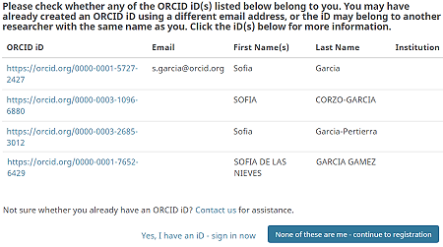

Рис. 11.

**1.5 Видалення дублікату ORCID ID.**

Незважаючи на засоби контролю, Ви можете ненавмисно зареєструвати більше одного профілю ORCID.

ORCID не може видалити дублікат. Такий дублікат Ви можете видалити самостійно, використовуючи налаштування облікового запису і посилаючись на Ваш основний профіль ORCID.

Зверніть увагу, що ця дія видалить всю інформацію з дублікату облікового запису (їх неможливо перенести), лише пов’язані адреси електронної пошти буде перенесено до Вашого основного профілю. Після видалення повторюваного профілю його неможливо відновити.

Оскільки профілі ORCID розроблено як постійні, застарілі ідентифікатори не буде повністю видалено. Дані застарілого облікового запису буде видалено, а ID вказуватиме на Ваш основний запис як в інтерфейсі користувача, так і в API. Приклад можна побачити за посиланням: <https://orcid.org/0000-0001-6151-2200>.

Щоб припинити використання другого запису, почніть із входу в основний обліковий запис, який Ви хочете зберегти, перейдіть до налаштувань облікового запису, прокрутіть униз до розділу Дії облікового запису та виберіть «Видалити повторюваний запис» («Remove a duplicate record»). (Рис. 12).

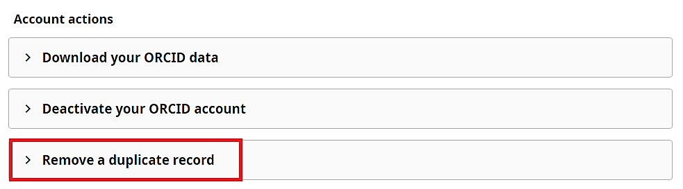

Рис. 12.

Введіть дані для входу (адресу електронної пошти або ідентифікатор ORCID і пароль) для запису, який не потрібно підтримувати, а потім натисніть «Видалити повторюваний запис». Якщо Ви забули дані для входу в дублікат запису, Ви можете скинути свій пароль. (Рис. 13).

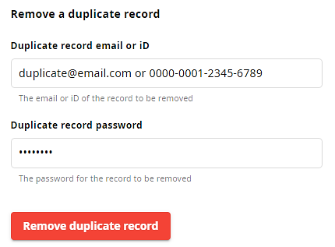

Рис. 13.

Щоб підтвердити, натисніть «Видалити повторюваний запис». Якщо у Вас є кілька облікових записів, які потрібно зробити не активними, повторіть цей процес для кожного додаткового запису.

ORCID у своїх рішеннях опирається на окремих осіб, щоб звітувати та видаляти повторювані записи. Якщо ORCID отримає звіт від спільноти про потенційний дублікат запису або неправильні дані, які, можливо, потрібно буде виправити, команда ORCID буде дотримуватись відповідних процедур оскарження, щоб вирішити цю ситуацію.

Ви можете будь-коли закрити свій обліковий запис ORCID, деактивувавши свій запис. Коли Ви деактивуєте свій обліковий запис ORCID, уся особиста інформація в обліковому записі буде видалена.

Випадково зареєстрували декілька ідентифікаторів ORCID? Не дезактивуйте свій обліковий запис — скористайтеся процедурою видалення повторюваних записів, щоб об’єднати облікові записи.

**1.6 Деактивація облікового запису ORCID.**

Щоб деактивувати обліковий запис ORCID, необхідно перейти до налаштувань облікового запису, прокрутити вниз до розділу «Дії та» обрати опцію «Деактивувати обліковий запис ORCID» («Deactivate your ORCID account») (Рис 14).

|  |
| --- |
| 1.png |

Рис. 14.

Ознайомившись з інформацією на сторінці натисніть червону кнопку «Деактивувати обліковий запис ORCID» («Deactivate ORCID account») (Рис. 15).

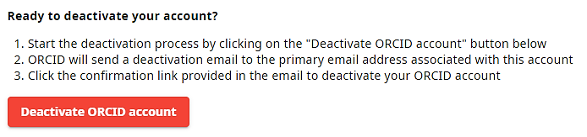

Рис. 15.

Після цього з’явиться вікно з повідомленням для підтвердження того, що електронний лист про деактивацію облікового запису надіслано на основну електронну адресу Вашого облікового запису ORCID (Рис. 16).

3.png

Рис. 16.

Електронний лист про деактивацію облікового запису буде надіслано з електронної скриньки deactivate@notify.orcid.org. Якщо Ви не отримали листа, зв’яжіться із службою підтримки ORCID за консультацією.

Для підтвердження деактивації свого облікового запису необхідно перейти за посиланням у повідомленні, яке Ви отримали на свою електронну адресу. Після цього Вас буде перенаправлено на екран входу в ORCID (Рис 17).

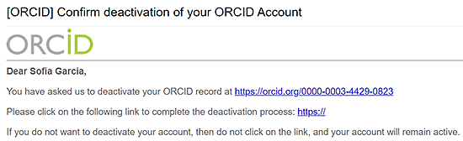

Рис. 17.

Ви можете повторно активувати свій обліковий запис ORCID пізніше, якщо захочете це зробити.

Ваш обліковий запис ORCID залишатиметься активним до тих пір, поки ви не натиснете посилання для деактивації в електронному листі.

Якщо ви не надсилали запит на деактивацію облікового запису, але отримуєте повідомлення про деактивацію облікового запису, зв’яжіться з командою ORCID або надішліть відповідь безпосередньо на повідомлення про деактивацію облікового запису, для того, щоб команда ORCID змогла вирішити цю проблему.

Після деактивації облікового запису Ваш ідентифікатор ORCID продовжуватиме зберігатися в базі даних. Усі інші дані буде видалено із запису, за винятком електронної адреси, яка зберігатиметься в криптографічно замаскованій формі (приватне хешоване значення, якого немає в Реєстрі). Це означає, що адреса електронної пошти не відображається та не доступна для співробітників ORCID чи інших осіб, при цьому ORCID гарантує, що не присвоюватиме той самий ідентифікатор іншій особі. Ви можете повторно активувати свій ідентифікатор ORCID у будь-який час, ввівши свою електронну адресу в реєстраційній формі.

Деактивація облікового запису не може запобігти зв’язуванню ідентифікатора ORCID з Вашим іменем в інших системах, до яких Ви раніше підключили свій ідентифікатор. Необхідно самостійно вжити заходів для вилучення Вашого ідентифікатора ORCID з таких систем.

Після того, як обліковий запис було деактивовано, неможливо зареєструвати новий обліковий запис, використовуючи жодну з пов’язаних із ним адрес електронної пошти. Ви можете у будь-який момент повторно активувати свій обліковий запис, ввівши адресу електронної пошти, пов’язану з Вашим обліковим записом, уполе електронної адреси на екрані скидання пароля, щоб розпочати процес активації (Рис. 18) або створити новий запис, використовуючи іншу адресу електронної пошти.

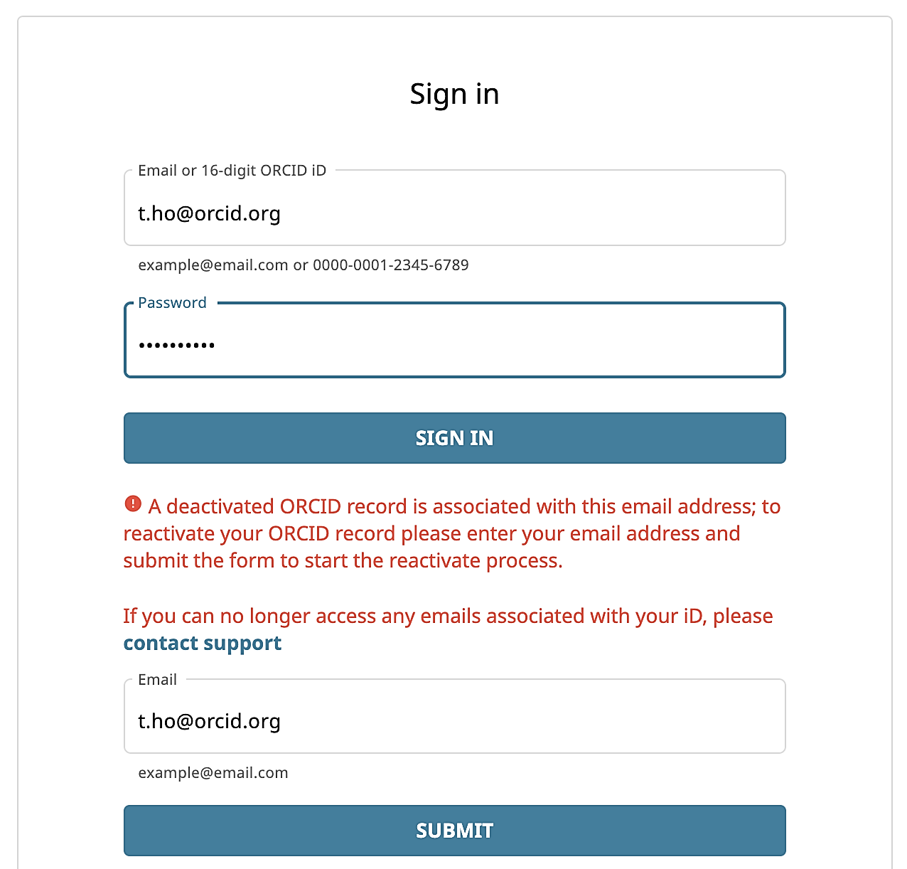

Рис. 18.

Для активації запису Вам буде запропоновано або зв’язатися з командою ORCID (за відсутності доступу до електронної адреси, пов’язаної з Вашим ідентифікатором), або надіслати повідомлення, яке підтверджує те, що інформацію про повторну активацію облікового запису було надіслано на Вашу зареєстровану адресу електронної пошти. (Рис 19)

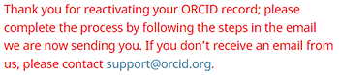

Рис. 19.

Повідомлення про повторну активацію облікового запису буде надіслано з електронної скриньки reset@notify.orcid.org. Вам слід перейти за посиланням в електронному листі, щоб підтвердити повторну активацію облікового запису. Якщо Ви не отримали листа, зв’яжіться з командою ORCID за консультацією (Рис. 20).

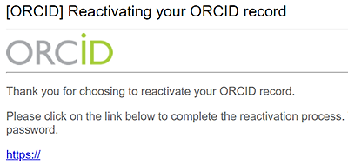

Рис. 20.

Натисніть посилання в повідомленні про повторну активацію облікового запису, щоб повторно активувати свій обліковий запис. Оскільки всю ідентифікаційну інформацію з Вашого облікового запису та параметри облікового запису було видалено, необхідно заповнити форму повторної активації, вказавши своє ім’я, пароль і бажані налаштування видимості за замовчуванням, а також підтвердити свою згоду з політикою конфіденційності й умовами використання ORCID. Натисніть кнопку повторної активації, щоб завершити процес.

Вас буде перенаправлено до Вашого повторно активованого запису ORCID, де необхідно буде додати попередні дані до свого запису, оскільки всі вони були видалені під час процесу деактивації.

Якщо Ви раніше подали запит на повне видалення Вашої адреси електронної пошти з реєстру, Ви не зможете повторно активувати деактивований обліковий запис.

# **Довірені організації та особи**

Коли Ви підключаєте свій ідентифікатор ORCID до системи іншої організації, Вам буде запропоновано надати цій організації дозвіл на взаємодію з Вашим обліковим записом ORCID. Наприклад, видавець може запитати дозвіл отримати Ваш ідентифікатор ORCID, коли Ви надсилаєте рукопис.

Ви особисто вирішуєте, чи надати дозвіл організації, чи відмовити в цьому. Коли Ви надаєте дозвіл, ця організація стає довіреною та вказується в розділі «Довірені організації» налаштувань вашого облікового запису.

За необхідності можна переглянути коротке відео, підготовлене командою ORCID, про те, як підключити свій ідентифікатор ORCID до дослідницьких систем, та надати доступ у форматі довірених організацій (Рис 21).

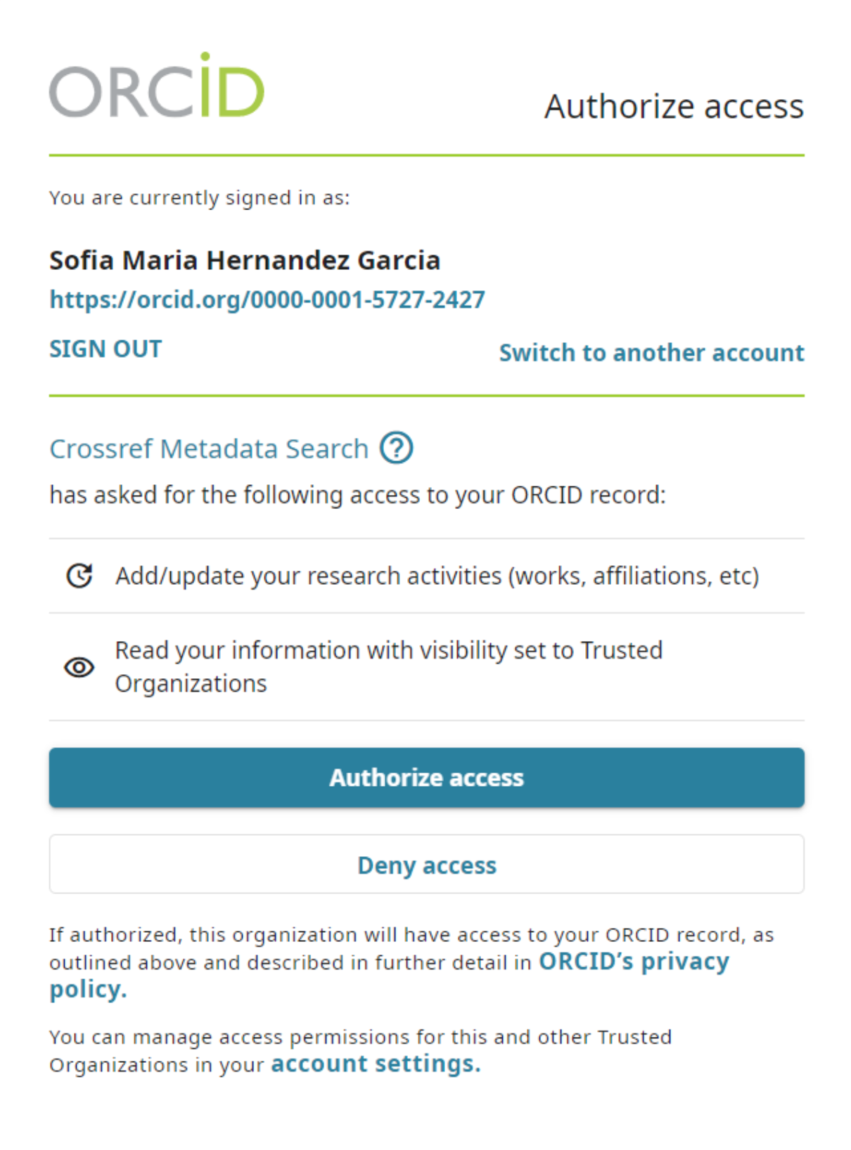

Рис. 21.

У таблиці нижче показано, які дозволи можуть запитувати довірені організації, щоб отримати Ваш ідентифікатор ORCID, прочитати або оновити запис ORCID. Лише організації-члени ORCID можуть читати дані довірених сторін або оновлювати Ваші записи ORCID. Це означає, що вони погоджуються з політикою конфіденційності та умовами членства ORCID. Організації часто запитують декілька дозволів.

|  |  |
| --- | --- |
| **Вид дозволу** | **Можливості отриманого дозволу** |
| Отримати ідентифікатор ORCID | Отримання підтвердженого ідентифікатора ORCID, який організація зможе зберегти та використовувати у своїх системах і робочих процесах, а також ознайомлюватися з елементами в особистому обліковому записі, позначеними як видимі для всіх. |
| Читати інформацію з обмеженим доступом | Отримання підтвердженого ідентифікатора ORCID і ознайомлення з елементами у записі ORCID, які налаштовано на видимість для всіх або лише для довірених сторін – довірених організацій або довірених осіб (Примітка: ніхто, крім Вас чи довіреної особи, не може читати елементи, які ви налаштували як видимі лише Вам) |
| Додати або оновити дані щодо дослідницької діяльності | Отримання підтвердженого ідентифікатора ORCID і додавання до запису ORCID відомостей про приналежність (робота, освіта, кваліфікація, нагороди, звання тощо), дослідницькі ресурси, фінансування.  Організація також може оновлювати або видаляти будь-які додані елементи. Вони не можуть редагувати або видаляти елементи, додані іншими довіреними сторонами або Вами. |
| Додати або оновити дані щодо біографічної інформації | Отримання підтвердженого ідентифікатора ORCID і додавання біографічної інформації до запису. Це включає інші імена, під якими Ви також відомі, зовнішні ідентифікатори, посилання на вебсайти, країну чи регіон і ключові слова. Водночас, це не включає оновлення Вашої біографії.  Організація також може оновлювати або видаляти будь-які додані елементи. Вони не можуть редагувати або видаляти елементи, додані іншими довіреними сторонами або Вами. |

Ви можете будь-коли відкликати дозволи. Для цього необхідно перейти до розділу «Довірені сторони» («Trusted parties»), а потім «Довірені організації» («Trusted organizations») на сторінці налаштувань свого облікового запису та натиснути «Відкликати доступ» («Revoke access») біля назви організації, доступ для якої Ви хочете скасувати (Рис. 22). Відкликання цього дозволу означає, що організація зможе читати лише інформацію у записі, яку Ви встановили як видиму для всіх, а також інформацію, яку вони самі додали. Довірена організація матиме можливість видаляти будь-які елементи, які вона додала, навіть після скасування дозволу, при цьому вона не зможе нічого редагувати чи додавати.

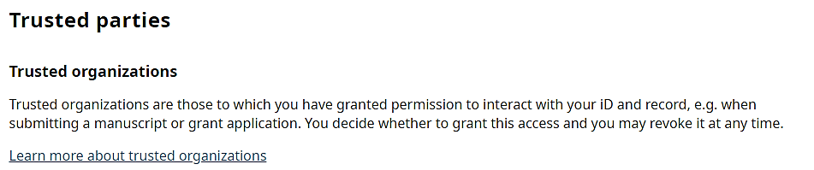

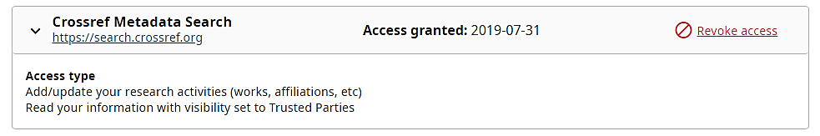

# Рис. 22.

# Після видалення довіреної організації Ви можете знову надати їй доступ до свого запису ORCID, дотримуючись того самого алгоритму надання доступу.

# Більшості організацій доступ можна надавати, перейшовши на їх вебсайти і натиснувши посилання, щоб повторно підключити свій ідентифікатор ORCID. Якщо це не вийде, необхідно буде додатково зв’язатися з такою організацією, щоб отримати посилання для відновлення доступу. Також можна звернутися за консультаціями до команди ORCID.

Ви можете надати дозвіл одній або кільком довіреним особам оновлювати Ваш запис ORCID. Інші користувачі ORCID можуть надати Вам дозвіл на оновлення їхніх записів. Довіреній особі не обов’язково бути іншим дослідником, але вона повинна мати ідентифікатор ORCID.

Довірені особи мають доступ до Вашого запису ORCID і зможуть редагувати будь-яку інформацію в ньому та підключатися до зовнішніх систем. З міркувань безпеки довірена особа не може редагувати нічого, що потребує введення пароля ORCID, зокрема: додавати адреси електронної пошти, змінювати пароль і видаляти обліковий запис (для цього потрібен доступ до Вашої електронної пошти).

Щоб надати доступ довіреній особі, перейдіть у меню «Довірені сторони», а потім «Довірені особи» («Trusted individuals»). У полі пошуку введіть ідентифікатор ORCID, адресу електронної пошти або ім’я особи, яку ви хочете зробити довіреною особою, а потім натисніть «Шукати в ORCID для довірених осіб» («Search ORCID for trusted individuals») (Рис. 23).

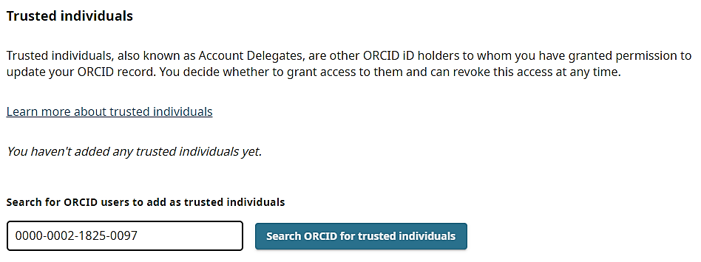

Рис. 23.

Якщо ви введете ідентифікатор ORCID або електронну адресу, з’явиться вікно з проханням підтвердити, що Ви хочете додати цього користувача як довірену особу, обравши опцію «Додати як довірену особу» («Add as trusted individual») (Рис 24).

2.png

Рис. 24.

Якщо ви шукаєте довірену особу за іменем, буде показано список відповідних записів ORCID. Натисніть «+Додати як довірену особу» («+Add as trusted individual») біля імені користувача, якого Ви хочете зробити довіреною особою, або клацніть ідентифікатор ORCID користувача, щоб перейти до його загальнодоступного запису ORCID, якщо Вам потрібно перевірити, що ви знайшли саме ту особу (Рис. 25).

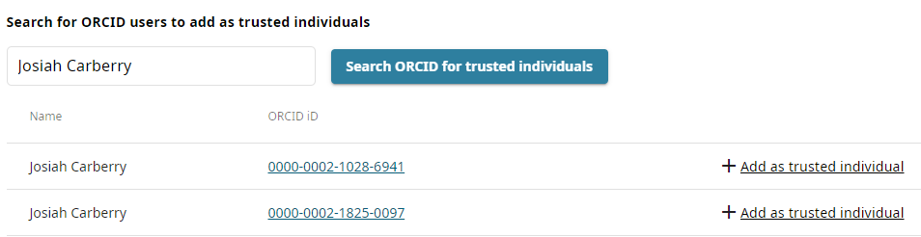

Рис. 25.

Після того як Ви додасте довірену особу до свого запису ORCID, її ім’я та ідентифікатор ORCID з’являться в розділі «Довірені особи». Щоб видалити довірену особу зі свого облікового запису, натисніть «Відкликати доступ» («Revoke access») біля імені особи, яку ви хочете видалити (Рис. 26).

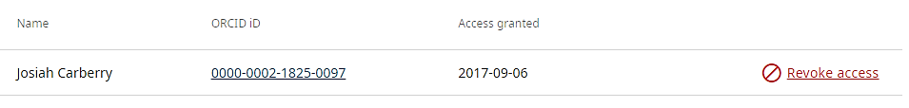

Рис. 26.

Слід зазначити, що довірена особа не зможе змінити Ваш пароль (якщо вона не знає Ваш поточний пароль), команда ORCID рекомендує не повідомляти його нікому, включно з Вашими довіреними особами). Довірена особа не зможе виконати жодну дію, для якої потрібен доступ до вашої адреси електронної пошти: перевірку вашої адреси електронної пошти або деактивацію вашого облікового запису ORCID

1. **Додавання ідентифікаційної (біографічної) інформації до запису ORCID.**

Ідентифікаційна інформація в записі ORCID – це інформація, яка відображається в лівому стовпці та вгорі головного розділу Вашого запису ORCID. Частину цієї інформації можуть оновлювати довірені організації та довірені особи, якщо Ви надасте їм дозвіл на додавання біографічних відомостей (Рис. 27).

Ви можете додати свою особисту інформацію до лівого стовпця вашого запису ORCID і верхнього поля розділу біографії. Натисніть піктограму редагування (олівець) поруч із кожним елементом, щоб додати або відредагувати інформацію та керувати налаштуваннями видимості (Рис. 28).

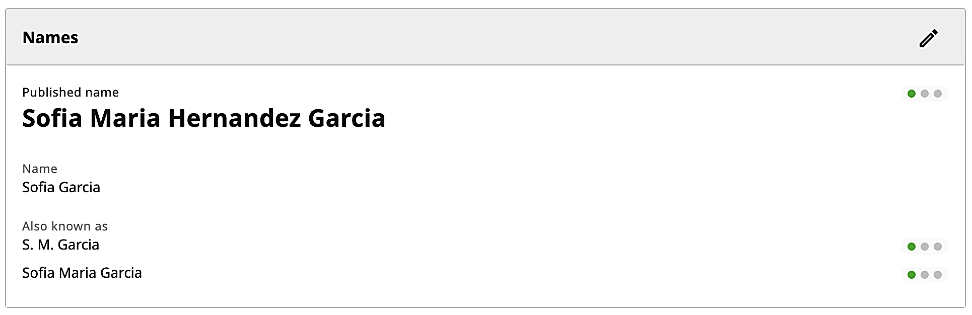

Рис. 27.

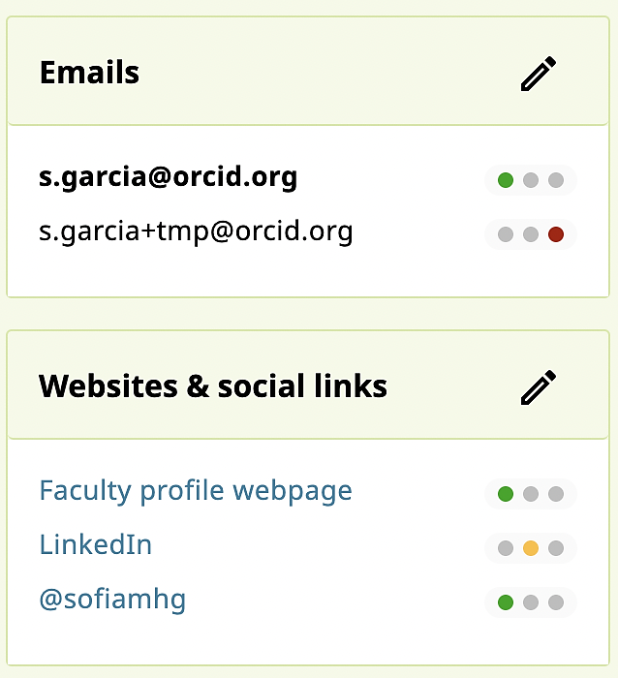

Рис. 28.

# **2.1 Додавання та редагування імені у записі ORCID.**

Щоб подивитися коротке відео щодо редагування імені, необхідно перейти за посиланням [ORCID record](https://vimeo.com/236992341) (Рис. 29).

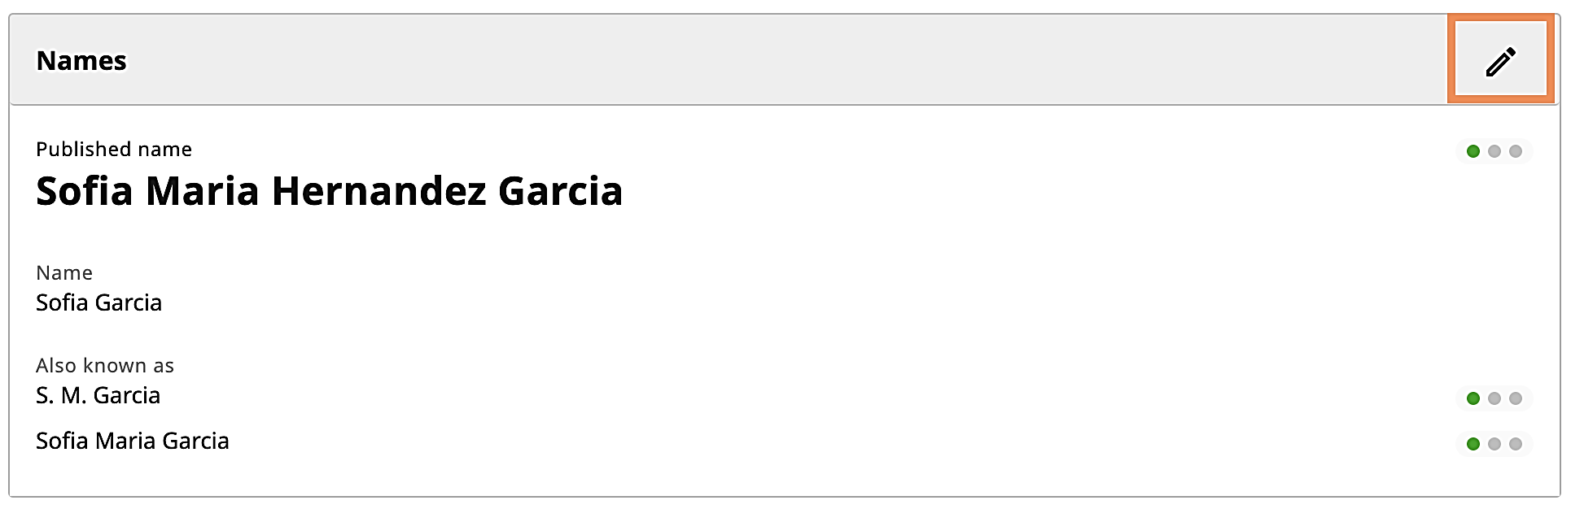

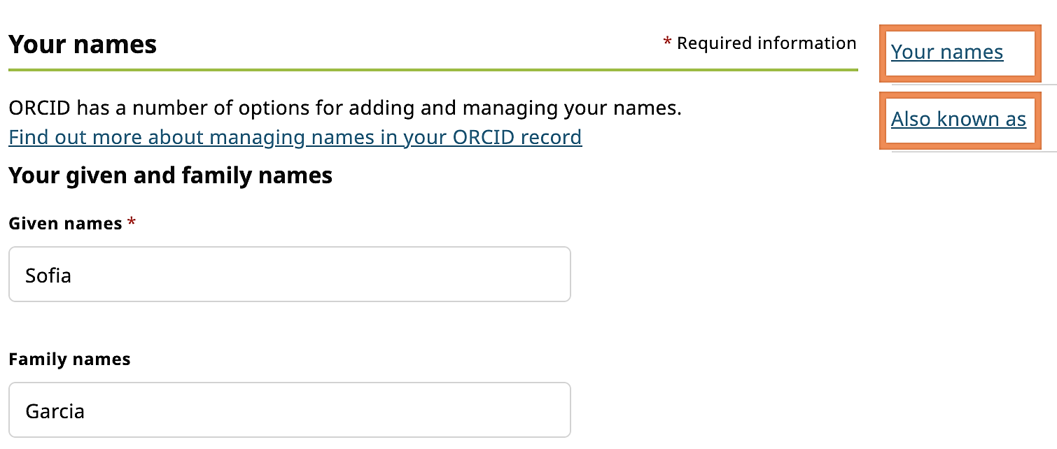

Рис. 29.

* **Ім’я («Given name») (обов’язково):** Ваше ім’я або ім’я, яке Ви найчастіше використовуєте. Якщо у Вас лише одне ім’я, необхідно вказати його в полі «Ім’я». Якщо Ви більш відомі під своїм по батькові, запишіть своє по батькові в цьому полі імені, а якщо Ви завжди використовуєте і ім’я, і по батькові разом, вкажіть їх обидва в цьому полі. «Ім’я» є єдиним обов’язковим полем, оскільки ORCID є глобальною службою та підтримує всі угоди про імена, включно з іменами без прізвища або по батькові. Довжина цього поля обмежена 150 символами.
* **Прізвище («Family name»):** Ваше прізвище чи по батькові. Довжина цього поля обмежена 150 символами.

**● Опубліковане ім’я («Published name»):** вказується варіант Вашого імені, який Ви хочете, щоб відображався під час пошуку. Це ім’я, яке відображається у верхній частині Вашого запису ORCID. Якщо Ви хочете використовувати своє ім’я або по батькові, введіть його в поле «Опубліковане ім’я» («Published name»).

**● Також відомий як / інші імена («Also known as»):** додаткові імена, під якими Dас можуть знати. Це може включати скорочене ім’я, ім’я по батькові, колишнє або альтернативне ім’я чи ім’я з іншим набором символів. Додайте кожне ім’я як окремий елемент. Ви можете додати скільки завгодно інших імен, змінювати порядок їх відображення за допомогою кнопок «вгору» та «вниз» і встановити режим видимості кожного окремого імені. Довірені організації та довірені особи також можуть додавати та оновлювати додані імена, якщо Ви надасте їм дозвіл додавати біографічну інформацію. Довжина цього поля обмежена 255 символами (рис. 30).

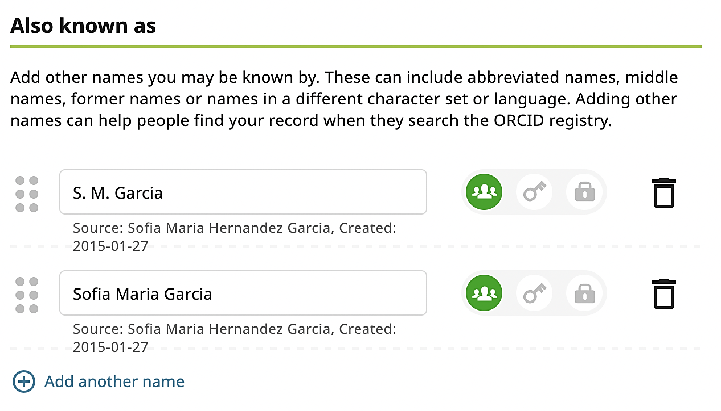

Рис. 30.

**2.2 Додавання посилань на особисті вебсайти до запису ORCID.**

Додайте посилання на такі вебсторінки, як ваш особистий вебсайт, профіль відділу, сторінка у Вікіпедії або облікові записи соціальних мереж у Twitter, LinkedIn, Facebook, Google+ тощо. Ви можете змінити порядок їх зазначення на свій розсуд. Довірені організації та довірені особи також можуть додавати цю інформацію та оновлювати інформацію, яку вони додали, якщо Ви надасте їм дозвіл на додавання біографічних відомостей.

*Кожен запис вебсайту складається з опису та URL-адреси:*

● Опис: текст, який відображається у вашому записі для позначення посилання, має бути коротким.

● URL-адреса (обов’язково): повна URL-адреса вебсайту. Має містити дійсний домен (тобто без підкреслень). URL-адреса автоматично відображатиметься у полі опису.

Ви можете додати необмежену кількість вебсайтів. Кожен повинен мати унікальну URL-адресу. Вебсайти з однаковою URL-адресою не будуть збережені. (Рис. 31).

Веб-сайти можна змінювати. Кожен вебсайт також має власний унікальний параметр видимості (Рис. 32).

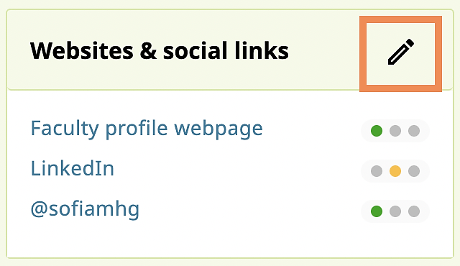

Рис. 31.

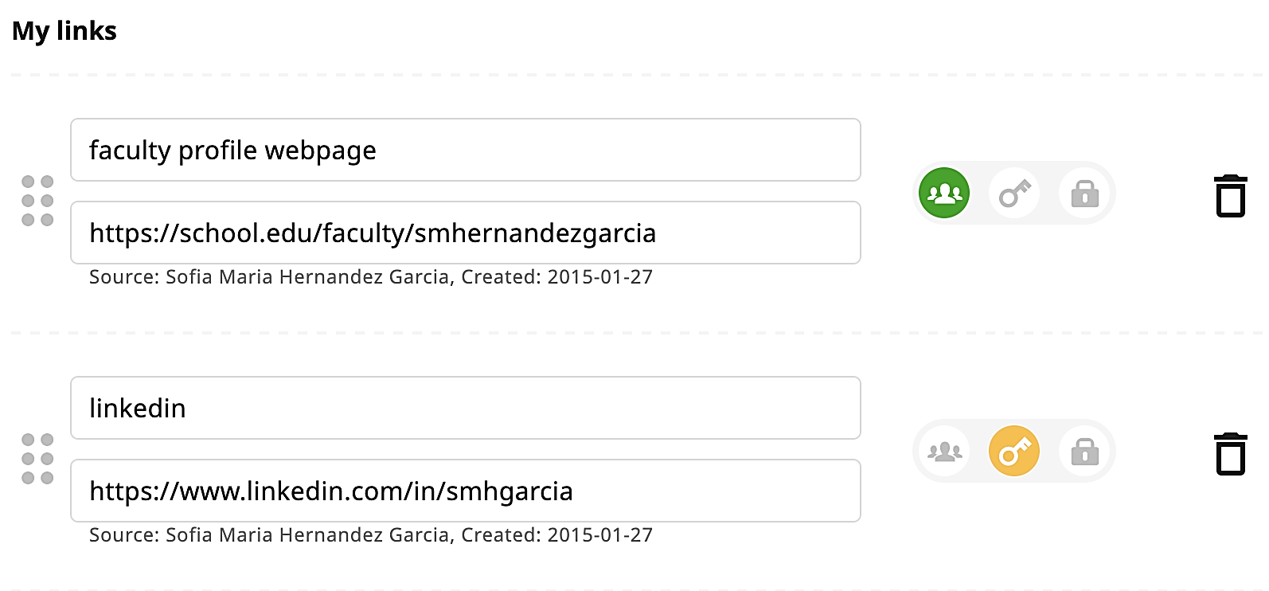

Рис. 32.

**2.3 Додавання біографії до запису ORCID.**

Ви можете додати коротку біографію до свого запису ORCID, щоб надати інформацію про себе і свою дослідницьку кар’єру та інтереси. Після випуску ORCID API 2.0 у лютому 2017 року лише Ви або довірені особи можете додавати чи редагувати біографію у вашому записі ORCID.

Поле біографії – це поле звичайного тексту, обмежене 5000 символів (рис. 33).

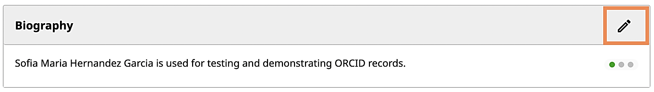

Рис. 33.

Як і у випадку з усіма полями в записі ORCID, можна вказати, хто може бачити біографію, вибравши бажану видимість. Доступні для вибору такі варіанти видимості:

* **Всі:** інформація, яку може побачити кожен, хто переглядає публічний запис ORCID;
* **Довірені сторони:** інформація доступна лише організаціям або особам, яким спеціально надано доступ, наприклад видавництву чи дослідницькій установі;
* **Лише я:** інформація не доступна нікому, крім Вас і довірених осіб (рис. 34).

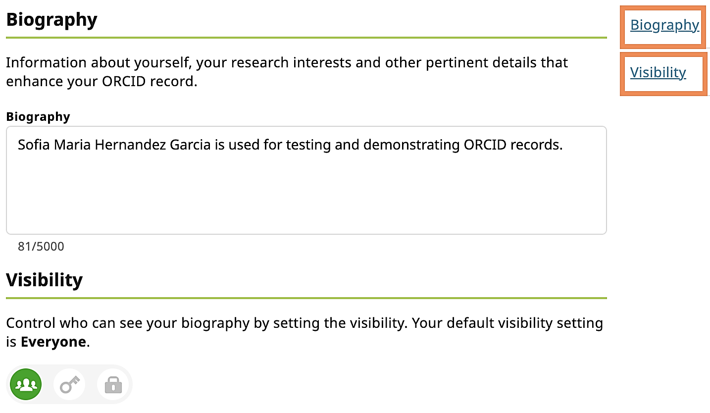

Рис. 34.

* 1. **Створення особистого QR-код ORCID ID.**

QR-код — це машиночитна графіка, яка містить певну інформацію, як правило, URL-адресу вебсайту. QR-код ORCID iD унікальний для кожного користувача і представляє його ORCID iD. Кожен, хто сканує код за допомогою пристрою зчитування QR-кодів, наприклад мобільного телефону, буде перенаправлений до відповідного загальнодоступного запису ORCID.

Ви можете завантажити свій QR-код ORCID iD у розділі «Параметри облікового запису» розділу «Спільний доступ» (Рис. 35) і відображати його в будь-якому місці, де потрібно знайти свій ORCID iD.

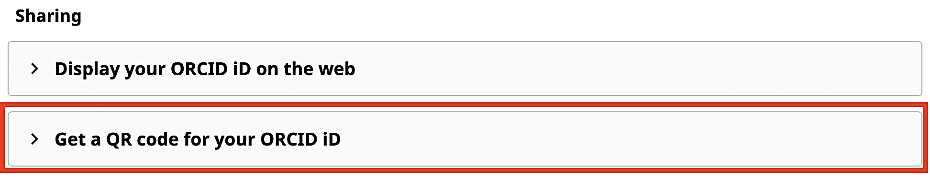

Рис 35

* 1. **Додавання країни чи регіону до особистого запису.**

Розділ «Країни» дає змогу вказати кілька країн, де Ви проводите дослідження, у Вашому записі ORCID.

Елементи у списку країн взято з ISO 3166, міжнародного стандарту для кодів країн і регіонів. Якщо однієї із країн чи регіону, де Ви проводите дослідження, немає в переліку, необхідно зв’язатися із командою ORCID.

Довірені організації та довірені особи також можуть додавати цю інформацію та оновлювати інформацію, яку вони додали, якщо їм надано дозвіл на додавання біографічних відомостей.

* 1. **Додавання інформації про фінансування.**

У цьому розділі є можливість додати інформацію про гранти, нагороди чи інші види фінансування, які Ви отримали для проведення свого дослідження.

Довірені організації також можуть додавати/оновлювати цю інформацію, і ORCID рекомендує надавати їм такий дозвіл.

Кожного разу, коли Ви отримуватимете грант, знайдіть зелений значок ідентифікатора. Ваш грантодавець буде вказаний у вашому записі. Якщо грантодавець додає та оновлює Ваші гранти, це означає, що тепер у Вас достовірна інформація, якою можна легко поділитися, а також заощаджує час під час заповнення форм.

У розділі «Фінансування» перейдіть до «Додати фінансування», потім «Пошук і посилання» та виберіть DimensionsWizard. Після надання авторизації Ви перейдете на веб-сайт Dimensions, де зможете шукати гранти, які отримали, і зв’язати їх із записом ORCID. Елементи фінансування, додані за допомогою майстра пошуку та посилань, відображатимуть відповідну організацію як джерело елемента, а Вас як джерело зв’язку між цим елементом і вашим записом. Це відображається як «[ім’я дослідника] через [ім’я майстра]» (Рис. 36).

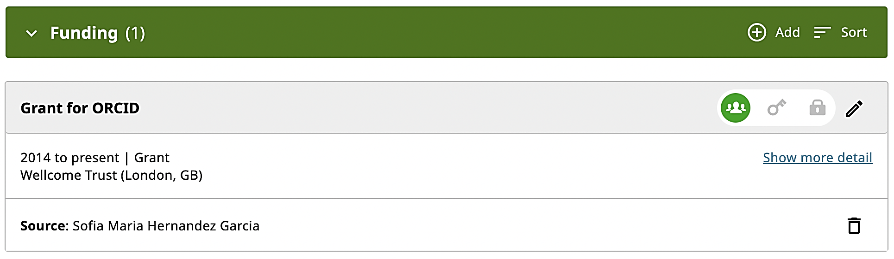

Рис. 36.

Якщо Ви не можете знайти елемент фінансування, який ви отримали, через інструменти фінансування, є можливість додати його вручну. Для цього у розділі «Фінансування» перейдіть до «Додати фінансування», а потім «Додати вручну». Ви побачите форму для запису інформації про фінансування (Рис. 37). Якщо проєкт фінансувався з кількох джерел, кожну статтю фінансування слід вводити окремо.

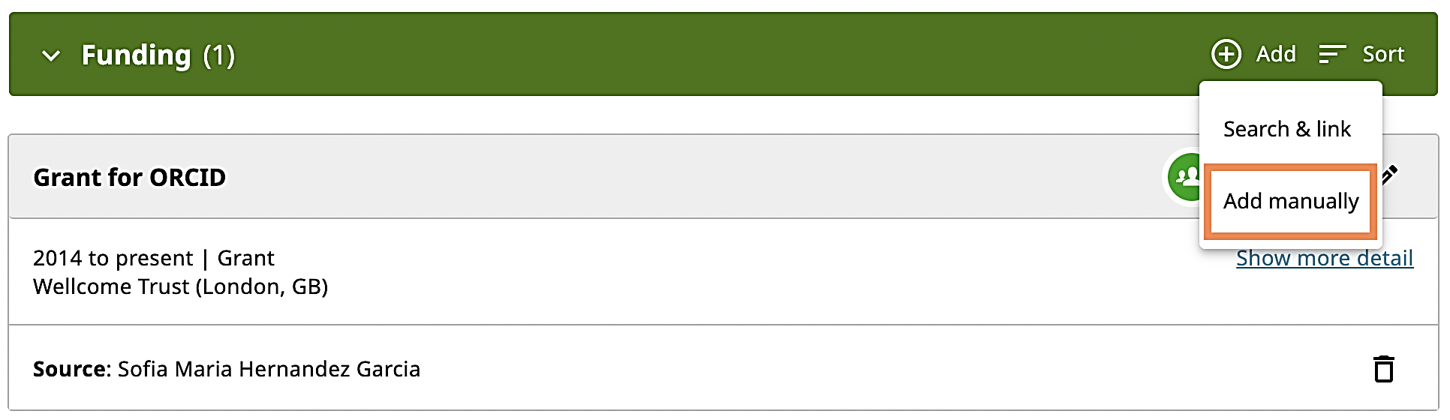

Рис. 37.

* **Тип фінансування (обов’язково):** тип фінансування, будь-яка винагорода, контракт, грант або заробітна плата, відповідно до стандарту CASRAI:
  + Винагорода: отримання винагороди за рецензування, яка надається як прямі витрати на дослідження через конкурси;
  + Контракт: роботи, які виконуються на замовлення зовнішніх державних установ або промисловості, базуються на дослідницькому досвіді та спрямовані на отримання певних результатів;
  + Грант: фінансування, отримане на дослідження на конкурсній основі;
  + Заробітна плата: винагорода, яка виплачується у вигляді заробітної плати.
* **Підтип фінансування:** додаткова категорія, де необхідно визначити організацію, яка додає фінансування.
* **Назва фінансованого проекту (обов’язково): вказується** назва фінансованого проєкту**.**
* **Переклад назви:** додайте переклад назви, якщо вона була включена в оригінальну публікацію, якщо твір було перекладено, або якщо бажаєте надати переклад назви для полегшення імпорту в інші системи.

**○ Мова назви:** мова перекладеної назви**.**

* **Опис:** наводитьсяопис або коротка анотація профінансованого проєкту.
* **Загальна сума фінансування:**

**○** Валюта: вказується валюта, яка використовується;

○ Сума: зазначається сума коштів, спрямованих на фінансування проєкту. Якщо проєкт отримав кілька фінансових нагород, кожну з них слід вводити як окремі статті фінансування.

* **Дата початку:** дата початку фінансованого проєкту. Введіть дату у форматі «рік», «місяць і рік» або «число, місяць та рік».
* **Дата завершення:** дата завершення фінансованого проєкту. Ви можете ввести дату у форматі «місяць і рік» або просто «рік».
* **Фінансуюча агенція (обов’язково):** інформація про агенцію, яка надала фінансування.
  + **Назва (обов’язково**): зазначається назва організації, яка надала фінансування. Коли Ви почнете вводити текст, з’явиться список пропозицій. Виберіть фінансуючу агенцію зі списку, після чого буде автоматично заповнено інші поля про цю агенцію;
  + **Місто (обов’язково):** зазначаєтьсямісто, де знаходиться фінансуюча агенція. Поле заповнюється автоматично, коли Ви обираєте назву агентства зі списку;
  + **Регіон:** зазначаєтьсяштат, провінція чи інший регіон, де знаходиться фінансуюча агенція;
  + **Країна (обов’язково):** зазначаєтьсякраїна, де розташована фінансуюча агенція. Поле заповнюється автоматично, коли ви вибираєте назву агентства зі списку;
  + **Номер гранту/контракту/винагороди:** вказуєтьсяідентифікатор, визначений фінансуючою агенцією для ідентифікації винагороди**;**

**○ Зв’язок ідентифікатора:** описує зв’язок між ідентифікатором і твором;

**○ URL-адреса гранту/контракту/винагороди:** наводитьсяпосилання на інформацію про фінансування на веб-сторінці фінансуючої організації.

**● Альтернативна URL-адреса:** зазначаютьсядодаткові посилання на фінансування або посилання на проєкт, який було підтримано фінансуванням.

Ви також можете обрати налаштування видимості для елемента. Якщо таких налаштувань не обрано, встановлюється видимість за умовчанням.

1. **Додавання наукових робіт до облікового запису в ORCID.**

**3.1 Додавання робіт за допомогою ідентифікатора.**

Ви можете додати роботу за допомогою DOI (не ISTIC і CNKI) або PubMed ID,натиснувши «Додати» («+Add») у розділі «Роботи» («Works»), а потім обравши «Add DOI» або «Add PubMed ID» (Рис. 38).

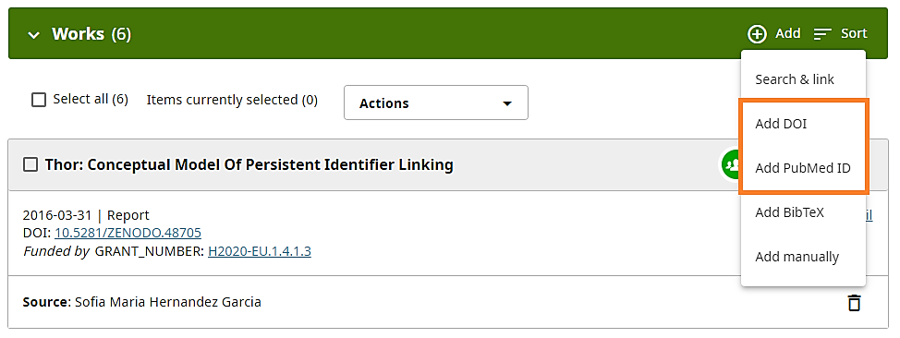

Рис. 38.

ORCID рекомендує використовувати майстри пошуку та посилань для імпорту робіт, а не покладатися на імпорт ідентифікаторів. Майстри зменшують або усувають помилки в даних, забезпечують надійні зв’язки між ідентифікатором ORCID і роботами вченого, а також дозволяють додавати інформацію про інших осіб, причетних до їх підготовки. Інформацію про додавання робіт за допомогою майстрів пошуку та посилань можна знайти на сторінці «Додати роботи» («Add works») шляхом прямого імпорту з інших систем. (Рис.39).

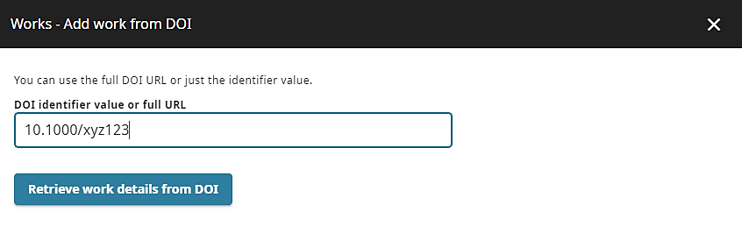

Рис. 39.

Після введення ідентифікатора форма «Додати роботу» («Add work») буде попередньо заповнена даними роботи. Ви маєте змогу перевірити та за потреби вручну додати будь-які відсутні поля.

**3.2 Додавання робіт до запису ORCID.**

Роботи – це результати досліджень, зокрема публікації, набори даних, презентації, доповіді на конференціях тощо. Хоча можна додавати роботи вручну, ORCID рекомендує дозволити довіреним організаціям додавати/оновлювати цю інформацію, щоб додавати та оновлювати їх за Вас. Для цього шукайте зелений значок ідентифікатора наступного разу, коли ви надсилатимете статтю, розділ книги чи книгу.

Дозвіл довіреним організаціям додавати інформацію до ваших записів гарантує, що дані, пов’язані з вашим ідентифікатором ORCID, є авторитетними та надійними, а також заощаджує час на введення інформації вручну. Організація, яка додала роботу до Вашого запису, буде вказана як джерело створення відповідного елемента.

Максимальна кількість робіт, які можна додати до свого запису ORCID, становить 10 000. Це допомагає уникнути проблем з продуктивністю в реєстрі ORCID. Якщо Ви перевищите цей ліміт, то побачите повідомлення про помилку з проханням видалити деякі роботи та повторити спробу.

Щоб запис швидше завантажувався, за замовчуванням відображаються лише перші 50 робіт. Ви можете відобразити до 100 робіт на одній сторінці, змінивши параметр «Елементи на сторінці» («Items per page»), або перейти до наступної сторінки, натиснувши значок стрілки (Рис. 40).



Рис. 40.

*Існують такі способи самостійно додати роботи до свого запису ORCID:*

1. Додати роботи шляхом прямого імпорту з інших систем, щоб імпортувати посилання на Ваші публікації та інші роботи до Вашого запису ORCID з інших баз даних. Це рекомендований процес, оскільки він зменшує або усуває помилки та забезпечує надійне з’єднання між вашим ідентифікатором ORCID і вашими роботами.

2. Додати роботи за допомогою ідентифікатора.

3. Імпорт творів із файлу BibTeX.

4. Додати роботи вручну (Рис. 41 та 42).

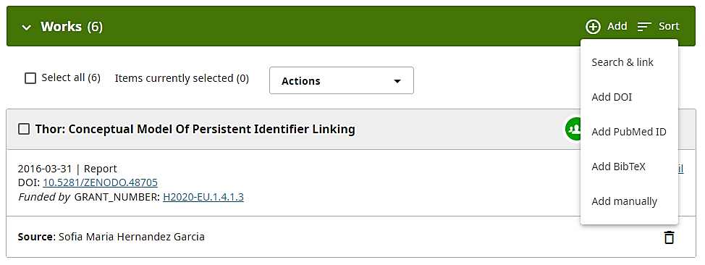

Рис. 41.

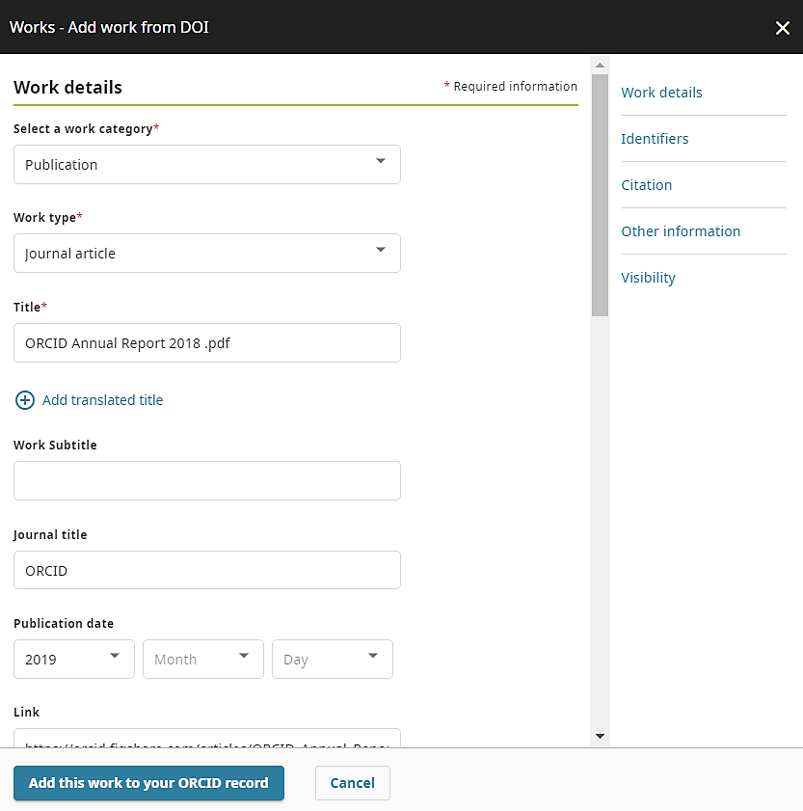

Рис. 42.

Ви також можете вибрати налаштування видимості для роботи. Якщо цього не зробити, налаштування встановлюються за замовчуванням.

Заповнивши форму, натисніть кнопку «Додати цю роботу до запису ORCID» («Add this work to your ORCID record») у нижній частині вікна. Після того роботу додано до Вашого запису, вона відобразиться на головній сторінці запису ORCID під заголовком «Роботи» («Works»). Ваше ім'я буде зазначене як джерело інформації.

**3.3 Додавання робіт шляхом прямого імпорту з інших систем.**

Деякі організації-члени ORCID створили інструменти пошуку та посилань, які дозволяють імпортувати інформацію про публікації та інші роботи у запис ORCID з інших баз даних. Процес підключення можна розпочати на сайті ORCID або на вебсайті організації. Слід звернути увагу, що ORCID не зберігає препринтів або вмісту. Натомість вимагається, щоб дані робіт, додані до запису ORCID, містили посилання, яке дозволяє користувачам легко переходити до вихідного документа.

Використання майстрів пошуку та посилань – це рекомендований спосіб заповнити запис ORCID. Майстри спрощують додавання робіт, гарантують, що Ви отримуєте дані про роботу безпосередньо з джерела, щоб вони були точними, і дозволяють додавати інформацію про інших осіб, причетних до підготовки робіт, що неможливо зробити за допомогою інших методів.

Щоб додати роботи до свого запису ORCID за допомогою майстра пошуку та посилань, необхідно спочатку надати доступ до інтеграції організації. Оберіть зі списку платформу, яку Ви хочете використовувати для імпорту своїх робіт. Вам буде запропоновано надати доступ до Вашого запису ORCID, а потім перейти на вебсайт, щоб обрати роботи для додавання до Вашого запису ORCID. Роботи, додані за допомогою майстра пошуку та посилань, відображатимуть відповідну організацію як джерело елемента, а Вас – як джерело зв’язку між цим елементом і Вашим записом (Рис. 43).

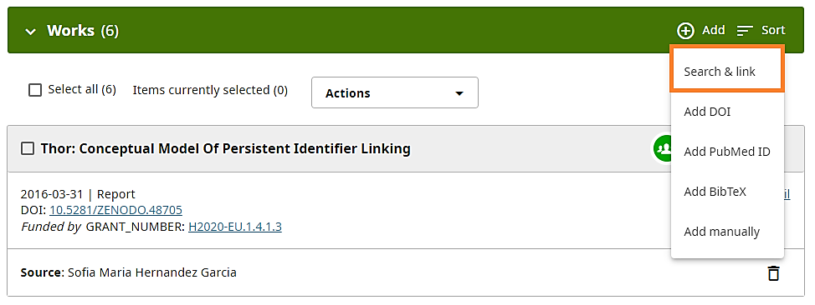

Рис. 43.

Який майстер(и) пошуку та посилань вибрати? Оберіть той, який відповідає Вашій сфері дослідження. Наразі підтримуються такі майстри пошуку та посилань:

* **Airiti:** дозволяє імпортувати метадані з бібліотеки Airiti, зокрема журнальні статті, матеріали, дисертації та книги. Рекомендовано для дослідників, які опублікували роботи китайською мовою.
* **BASE** (Білефельдська академічна пошукова система): дозволяє знаходити та імпортувати роботи з Білефельдської академічної пошукової системи. Щоб його використовувати, Вам необхідно спочатку створити обліковий запис користувача BASE. Рекомендовано авторам публікацій, що доступні у відкритому доступі.
* **Пошук метаданих CrossRef:** Пошук метаданих CrossRef дозволяє шукати та додавати роботи за назвою або DOI. Результати пошуку CrossRef містять кнопку для додавання робіт до Вашого запису ORCID.
* **DataCite:** дозволяє знаходити набори даних Ваших досліджень, зображення та інші роботи. Рекомендується для пошуку робіт, крім статей, а також робіт, які можна знайти за допомогою DOI.
* **Deutsche Nationalbibliothek (DNB):** дозволяє знаходити Ваші книги, дисертації та інші роботи. Відповідний запис (GND) буде додано як зовнішній ідентифікатор до Вашого запису ORCID.
* **Europe PubMed Central:** дозволяє імпортувати роботи з бази даних Europe PubMed, яка містить усі статті, індексовані PubMed Central. Рекомендовано для додавання кількох опублікованих статей і патентів.
* **HAL**: дозволяє імпортувати роботи з відкритого архіву HAL – французького міждисциплінарного відкритого архіву, який забезпечує відкритий доступ до основної частини національних наукових результатів.
* **ISNI:** дозволяє Зв’язати ваш запис ISNI в розділі «Інші ідентифікатори».
* **Japan Link Center (JaLC):** дозволяє шукати та додавати роботи за назвою або DOI. Після авторизації підключення та входу в ORCID результати пошуку Japan Link Center містять кнопку для додавання робіт до Вашого запису ORCID.
* **Lens:** обслуговує глобальні патенти та наукові винаходи, дозволяючи імпортувати всі Ваші наукові праці та патенти до запису ORCID з однієї бази даних. Використовуйте свій профіль ORCID Plus на Lens, щоб швидко знаходити й синхронізувати всі свої роботи з ORCID, а також демонструвати інформацію про свою кар’єру в автоматично створеному профілі автора/винахідника, який базується на даних з Вашого запису ORCID.
* **Міжнародна бібліографічна платформа MLA:** дозволяє користувачам імпортувати книги та статті з бази даних Modern Language Association. Рекомендовано для додавання робіт з гуманітарних наук.
* **DOE/OSTI:** містить понад 3 мільйони записів про результати досліджень у сфері енергетики та фундаментальної науки від Міністерства енергетики США (DOE) та попередніх установ. Імпортуйте у свій запис ORCID записи з OSTI.GOV, включаючи журнальні статті; технічні звіти; дані; наукове програмне забезпечення; патенти; доповіді конференцій та семінарів; книги; дисертації і мультимедіа. Управління наукової та технічної інформації Міністерства енергетики США (DOE OSTI) виконує обов’язки всього агентства щодо збору, збереження та розповсюдження результатів досліджень, отриманих у результаті діяльності, що фінансується Міністерством енергетики, у національних лабораторіях і установах Міністерства енергетики США, в університетах та інших установах по всій країні.

# **Redalyc:** дозволяє імпортувати метадані з індексу рецензованих журналів відкритого доступу Redalyc. Рекомендовано для дослідників, які публікували роботи іспанською або португальською мовами.

# **Research Data Australia:** дає змогу знаходити набори даних австралійських дослідницьких організацій, державних установ і культурних установ. Ви маєте змогу скористатися майстром пошуку Research Data Australia ORCID Wizard, щоб знайти свої набори даних і додати їх до запису ORCID.

# **ResearcherID:** тимчасово недоступний, поки ResearcherID переміщується до Publons. Перейдіть за пропонованим посиланням, щоб приєднатися до Publons, знайти свої публікації в Web of Science і експортувати їх до ORCID. Рекомендовано для додавання кількох опублікованих статей до Вашого запису ORCID.

# **Ідентифікатор автора Scopus:** використовуйте цей майстер пошуку, щоб додати свій ідентифікатор автора Scopus до розділу «Інші ідентифікатори» Вашого запису та імпортувати роботи, пов’язані з Вашим ідентифікатором автора Scopus. Рекомендовано для додавання кількох опублікованих статей до Вашого запису ORCID.

# **OpenAire:** цей майстер дозволяє знаходити та імпортувати роботи з OpenAire Explore, включаючи журнальні статті, набори даних, програмне забезпечення та інші результати досліджень. Щоб використовувати, ви повинні спочатку ввійти в OpenAire.

* 1. **Додавання робіт за допомогою імпорту робіт із файлу BibTeX.**

Використовуючи інструмент імпорту BibTeX, можна імпортувати своїдослідницькі роботи з систем, які ще не підключилися до ORCID. ORCID перевіряє інструмент імпорту за допомогою BibTeX, створеного стандартними постачальниками BibTeX, включаючи цитати Google Scholar. Щоб дізнатися більше про те, як експортувати цитати Google Scholar у файл BibTeX, перегляньте довідку Google Scholar Citations.

ORCID рекомендує використовувати майстри пошуку творів і посилань або з’єднання в окремих електронних системах (таких як система Вашої установи), щоб імпортувати твори, а не покладатися на BibTeX. Майстри пошуку зменшують або усувають помилки в даних, забезпечують надійні зв’язки між Вашим ідентифікатором ORCID і Вашими роботами, а також дозволяють додавати інформацію про інших осіб, причетних до підготовки робіт. Інформацію про додавання робіт за допомогою майстрів пошуку та посилань можна знайти на сторінці «Додати роботи шляхом прямого імпорту з інших систем».

Вас буде зазначено як джерело робіт, доданих за допомогою інструмента імпорту BibTeX, і Ви зможете вручну редагувати ці роботи після того, як імпортували їх.

Щоб імпортувати список робіт, збережених у файлі BibTeX, у розділ «Роботи» («Works») Вашого запису ORCID виконайте такі кроки:

* У розділі «Роботи» («Works»), виберіть «+Додати» («+Add»), потім виберіть «Додати BibTeX» («Add BibTeX») (Рис. 44).

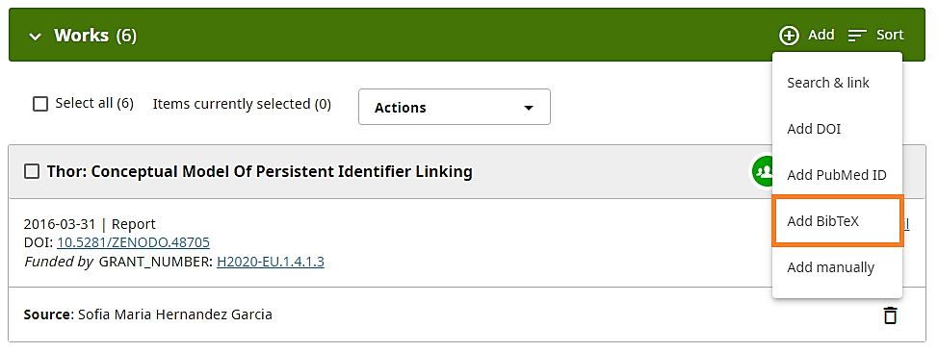

Рис 44

* Натисніть «Вибрати файл BibTeX для імпорту», щоб відкрити меню файлів, а потім виберіть файл «BibTeX (.bib)», який потрібно імпортувати (Рис. 45).

|  |
| --- |
| 2.png |

Рис. 45.

* Публікації з файлу з'являться у списку. Виберіть ті роботи, які Ви хочете імпортувати, а потім натисніть «Імпортувати роботу до свого запису» («Import work to your record») внизу сторінки (Рис. 46).

|  |
| --- |
| 3.png |

Рис. 46.

* Імпортовані публікації відображатимуться у розділі «Роботи» Вашого запису із зазначенням Вас як джерела інформації (Рис. 47).

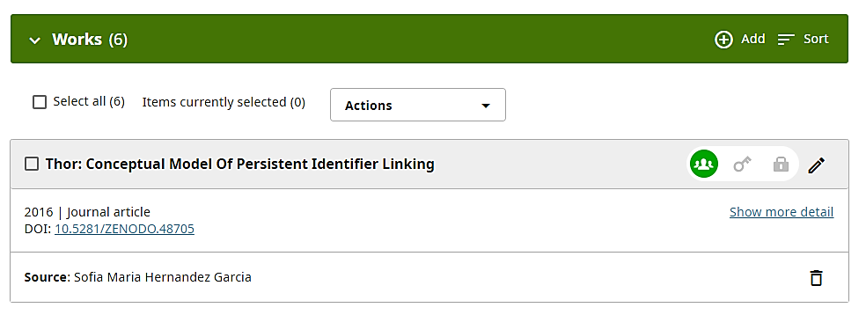

Рис. 47.

Метадані, якими обмінюються за допомогою функції імпорту/експорту BibTeX ORCID, обмежені порівняно з тими, якими обмінюються через звичайні міжмашинні з’єднання, створені організаціями-членами ORCID, такими як наші майстри пошуку та посилань. Тому ORCID рекомендує використовувати BibTeX лише для імпорту/експорту робіт, якщо немає іншого варіанту.

*Ось деякі відомі проблеми під час імпорту робіт за допомогою файлів BibTeX:*

* + **Нестандартний BibTeX:** не кожна система використовує той самий стандарт BibTeX; деякі системи також приймають модифікований BibTeX. Якщо виникли проблеми з імпортом, спробуйте ізолювати проблемне цитування, розділивши файл навпіл і знову імпортувавши. Якщо Ви не можете знайти помилку, зверніться до служби підтримки ORCID та додайте файл BibTeX і систему, яку ви використовували для його створення.
  + **Обмежене групування:** роботи групуються у записі ORCID на основі унікальних ідентифікаторів. BibTeX підтримує лише обмежену кількість ідентифікаторів (DOI, ISBN, ISSN), тому якщо імпортована робота не містить ідентифікатора, вона може не згрупуватися автоматично у Вашому записі.
  + **Проблеми з кодуванням:** інструмент BibTeX імпортує дані так, як вони закодовані в BibTeX. Спеціальні символи можуть не імпортуватися належним чином. У разі виникнення проблем зверніться до служби підтримки ORCID.
  + **Великі файли:** інструмент імпорту BibTeX має проблеми з великими (понад 50 цитувань) файлами BibTeX. ORCID рекомендує розділити файл на кілька частин і знову імпортувати його.

Використовуючи інструмент експорту BibTeX, можна експортувати всі роботизі свого запису ORCID у файл BibTeX (у форматі «.bib»).

Інструмент експортує дані як є та за замовчуванням використовує існуючу цитату BibTeX у метаданих роботи. Якщо робота не має існуючого цитування BibTeX, але містить DOI, для цього DOI буде використано посилання Crossref BibTeX. Якщо для роботи немає ані існуючої цитати, ані DOI, система ORCID створить цитату BibTeX, використовуючи доступні метадані роботи. Це може створити проблеми для погано відформатованого BibTeX і для кількох кодувань символів – див. «Проблеми з BibTeX і усунення несправностей» для отримання додаткової інформації.

*Щоб експортувати роботи з запису ORCID у файл BibTeX необхідно виконати такі кроки:*

1. Почніть із розділу «Роботи» свого запису;
2. Виберіть роботу(-и), яку Ви бажаєте експортувати.
3. У розділі «Дії» виберіть «Експортувати роботи» («Export works»), щоб експортувати лише вибрані роботи, або «Експортувати всі роботи» («Export all works»), щоб експортувати всі роботи (навіть ті, які не вибрано) (Рис. 48).

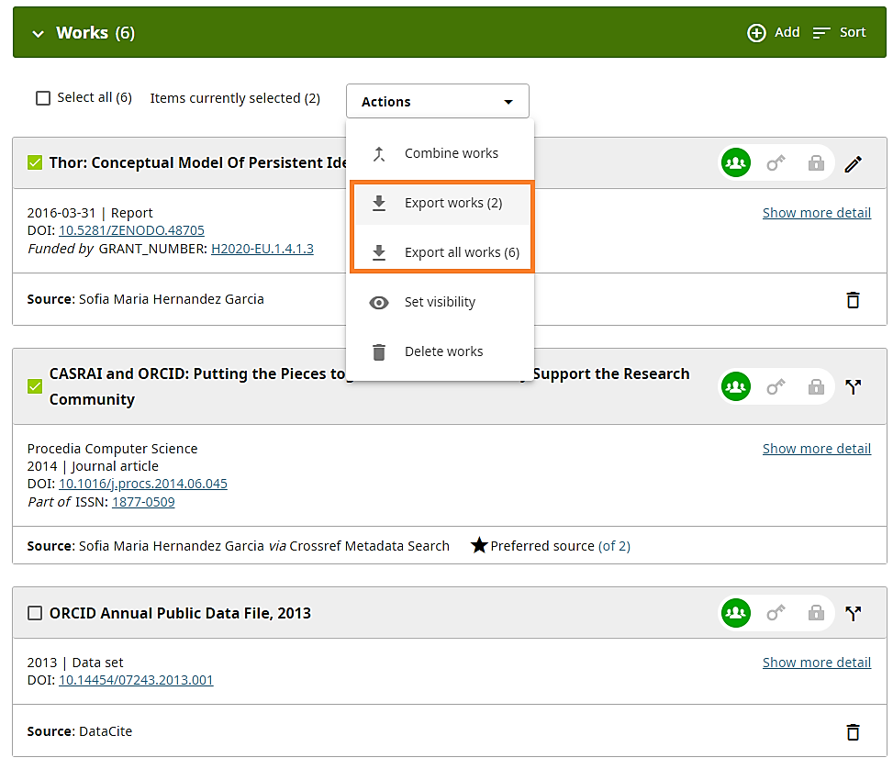

Рис. 48.

1. Перегляньте вибрані роботи, потім натисніть «Експортувати вибрані роботи до BibTeX» («Export selected works to BibTeX») внизу сторінки. Експорт розпочнеться відразу до папки завантаження (Рис. 49).

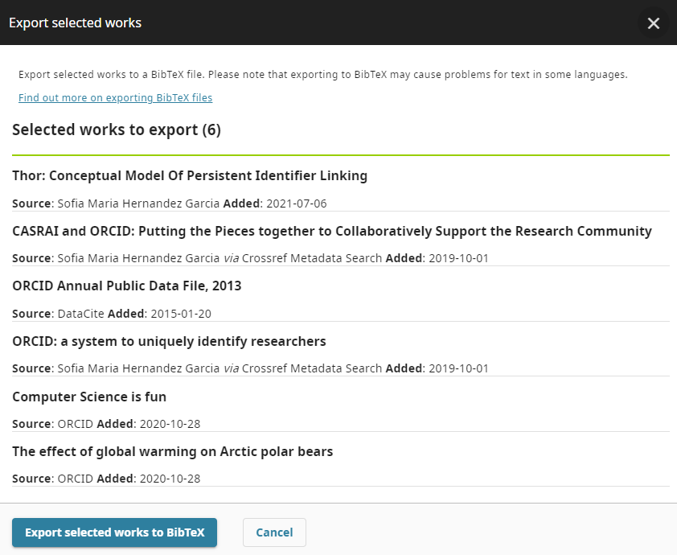

Рис. 49.

1. Після цього Ви можете імпортувати його в систему (системи) на ваш вибір (Рис. 50).

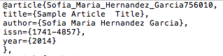

Рис. 50.

* 1. **Додавання робіт вручну.**

ORCID рекомендує використовувати майстри пошуку робіт і посилань або зв’язків безпосередньо у системі (наприклад, у вашій установі), щоб імпортувати роботи, а не покладатися на введення вручну. Майстри зменшують або усувають помилки в даних, забезпечують надійні зв’язки між ідентифікатором ORCID і Вашими роботами, а також дозволяють додавати інформацію про інших осіб, причетних до підготовки роботи. Інформацію про додавання робіт за допомогою майстрів пошуку та посилань можна знайти на сторінці «Додати роботи шляхом прямого імпорту з інших систем».

Щоб додати роботу вручну, почніть із заголовка «Роботи», натисність «+Додати» («+Add»), потім «Додати вручну» («Add manually»), і з’явиться поле, в якому можна заповнити посилання на роботу вручну (Рис. 51).

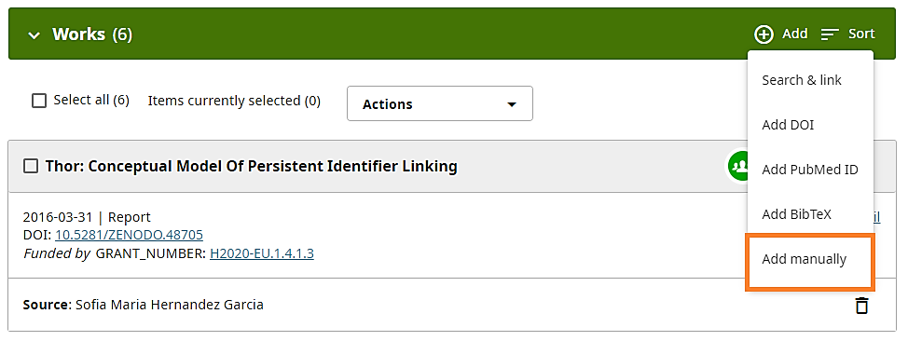

Рис. 51.

Рекомендується заповнити поле «Ідентифікатори роботи» («Work identifiers») та якомога більше інших полів під час додавання роботи. Ідентифікатором роботи може бути DOI, ISBN, URL-адреса, ARK або інший розпізнаваний ідентифікатор. Коли Ви вводите ідентифікатор, система ORCID перевірить джерело ідентифікатора, щоб визначити його достовірність. Якщо він недійсний, Ви отримаєте повідомлення про помилку. При цьому, Ви все одно можете зберегти роботу, навіть якщо відображатиметься повідомлення про помилку (Рис. 52).

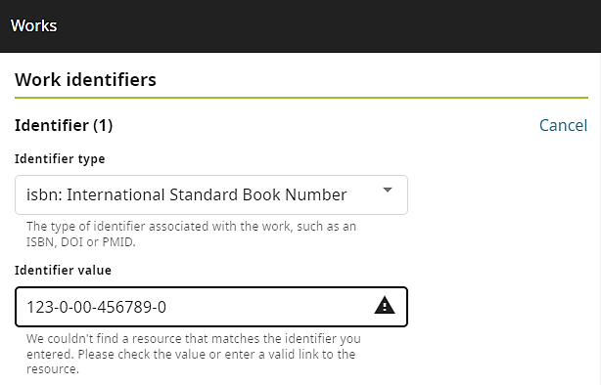

Рис. 52.

Ви також можете обрати налаштування видимості для своєї роботи. Якщо цього не зробити, діятимуть налаштування за замовчуванням (Рис. 53).

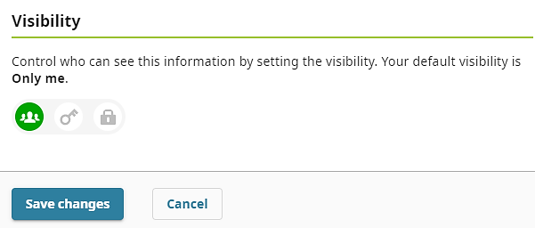

Рис. 53.

Після заповнення форми натисніть кнопку «Зберегти зміни» («Save changes») внизу вікна. Після того як Ви додасте роботу до свого запису, вона відобразиться на головній сторінці вашого запису ORCID під заголовком «Роботи». Вас буде вказано як джерело інформації.

* 1. **Групування кількох версій.**

Одну і ту саму роботу можна додати до Вашого запису ORCID з різних джерел; ці численні підключення роблять інформацію у Вашому записі більш достовірною. Якщо ці роботи мають загальний ідентифікатор (наприклад, DOI, ISBN тощо), вони автоматично групуються разом, оскільки представляють той самий елемент. Деякі ідентифікатори чутливі до регістру, і те, що виглядає як дві версії одного ідентифікатора (наприклад, «11abC» і «11ABC»), не групуватиметься, тоді як деякі нечутливі до регістру та групуватимуться, навіть якщо регістри різні (наприклад, «10.125/1xyZ» і «10.125/1XYZ»). Якщо твір не має ідентифікатора, його не можна згрупувати.

Роботи в ORCID групуються разом як на основі їхніх ідентифікаторів, так і на основі зв’язку цих ідентифікаторів із твором. Існує чотири типи відношення:

* **Безпосередній:** ідентифікатор стосується лише цієї роботи та може бути згрупований з іншими роботами, які мають такий самий ідентифікатор;
* **Частина:** робота містить лише частину ідентифікатора і не може бути згрупованою;
* **Версія:** ці ідентифікатори застосовуються до альтернативних версій робіт та можуть бути згруповані за ідентифікаторами безпосередній та версія;
* **Фінансування:** ці ідентифікатори застосовуються до інформації про фінансування роботи і не використовуються для групування робіт.

Кожна група робіт представлена в одній рамці. Версія роботи за замовчуванням – це та, яку ви вибрали як бажану версію. Щоб переглянути інші версії, натисніть на цифрі біля індикатора «Переважне джерело» («Preffered source») (Рис. 54).

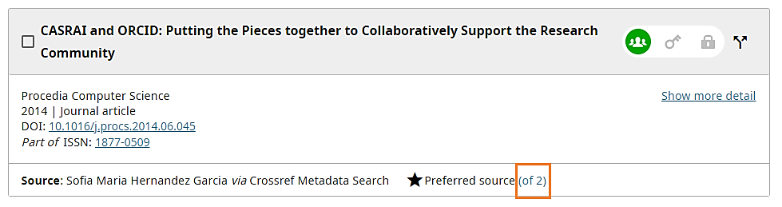

Рис 54

Вам доступна можливість переключатися між різними версіями робіт, натискаючи на інформацію про джерело (Рис. 55).

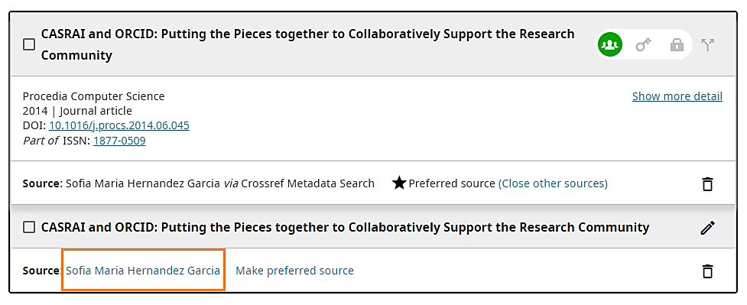

Рис. 55.

Також Ви можете визначити, яку версію роботи слід відобразити як бажану версію, натиснувши поле «Зробити бажаним джерелом» («Make preffered source») (Рис. 56).

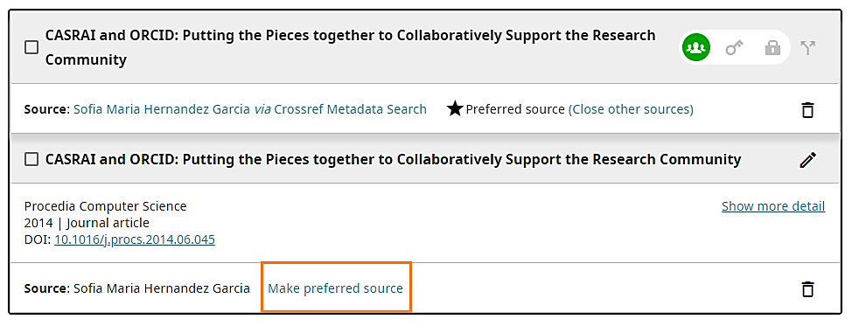

Рис. 56.

Повну інформацію про роботу можна відобразити або приховати, натиснувши кнопку «Показати докладніше» («Show more detail») праворуч.

Іноді схожі роботи у Вашому записі ORCID не групуються разом, оскільки вони мають різні ідентифікатори або взагалі не мають їх. Ви можете згрупувати ці роботи вручну, вибравши роботи, а потім опцію «Об’єднати роботи», що доступна в розділі «Дії».

Об’єднані роботи будуть згруповані разом і відображатимуться як один елемент у Вашому записі. Усі версії залишаться доступними, але лише одна буде показана якВаша бажана версія. Ви можете змінити бажану версію так, як описано вище (Рис. 57).

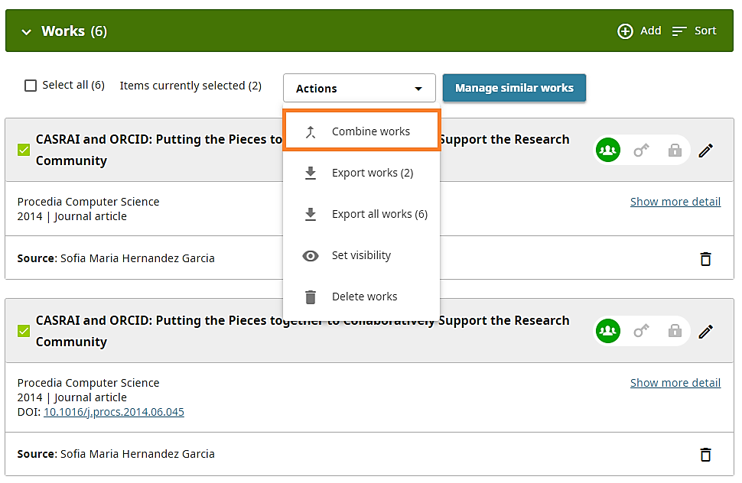

Рис. 57.

Щоб допомогти Вам ефективно керувати записом, ORCID надає пропозиції щодо елементів, які перераховані окремо, але які можна об’єднати в групу, оскільки всі вони однакові. Щоб отримати доступ до цих пропозицій, оберіть опцію «Керувати подібними роботами» («Manage similar works») (яка з’являється, коли з’являються такі пропозиції).



Рис. 58.

Вам буде запропоновано список робіт, які система ORCID визначила як імовірно однакові. Якщо обрати функцію «Об’єднати вибрані роботи», ці роботи будуть згруповані разом і відображатимуться як один елемент у Вашому записі. Усі версії залишаться доступними, але лише одна буде показана як Ваша бажана версія. Ви можете змінити бажану версію у спосіб, описаний вище.

Спосіб розгрупування об’єднаних робіт залежить від того, хто додав роботи:

### Якщо всі роботи було додано довіреною організацією (членом ORCID), тоді групування здійснюється шляхом створення третьої роботи, яка містить ідентифікатори для всіх робіт. Щоб розгрупувати елементи, необхідно видалити цю додаткову роботу.

### Якщо роботи були додані Вами або Вашими довіреними організаціями, ORCID групує їх, додаючи до створеної Вами роботи додатковий ідентифікатор. Щоб розгрупувати роботи, необхідно обрати функцію редагування (значок олівця) і видалити цей ідентифікатор.

### Сортування працює за замовчуванням у зворотному хронологічному порядку, з останньою опублікованою роботою вгорі. Ви можете сортувати роботи далі таким чином (Рис. 59):

- за датою: роботи сортуються в хронологічному або зворотному хронологічному порядку, наприклад, робота з датою публікації 23.05.2016 відображатиметься вище в списку у зворотному хронологічному порядку, ніж роботи з датою публікації 06.06 або 2016 р.

- за назвою: роботи сортуються за назвою, при цьому не ігноруються артиклі (наприклад, a, an, the) або інші службові слова (наприклад, if, on, to, what, why).

- за типом: сортується за типом роботи (наприклад, стаття в журналі, книга тощо), типи сортуються в алфавітному порядку.

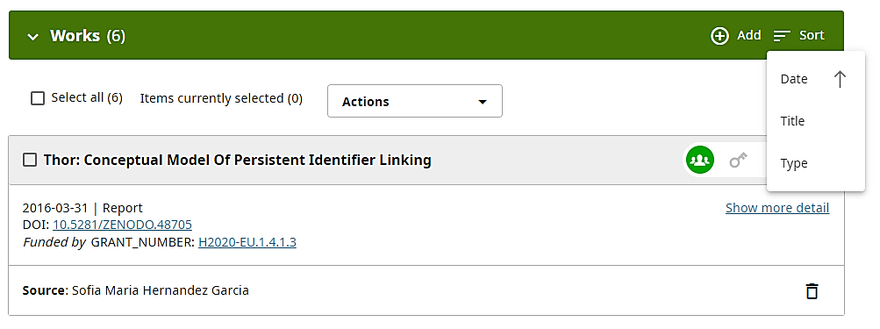

Рис. 59.

Зверніть увагу, що вибір сортування не зберігається. Якщо Ви вирішите відсортувати свої роботи за типом, а потім вийти та повторно увійти у свій запис, роботи знову відображатимуться в переліку за датою (Рис. 60).

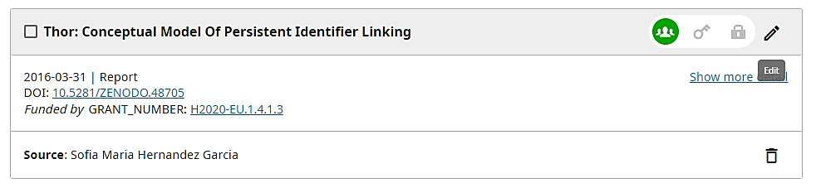

Рис. 60.

* 1. **Редагування робіт.**

Ви можете самостійно редагувати роботи, які додали до свого запису (вручну або через BibTeX). Ваше ім'я буде показано як джерело редагування для цих робіт. Натисніть на піктограму «олівець», щоб відкрити вікно редагування (Рис. 61).

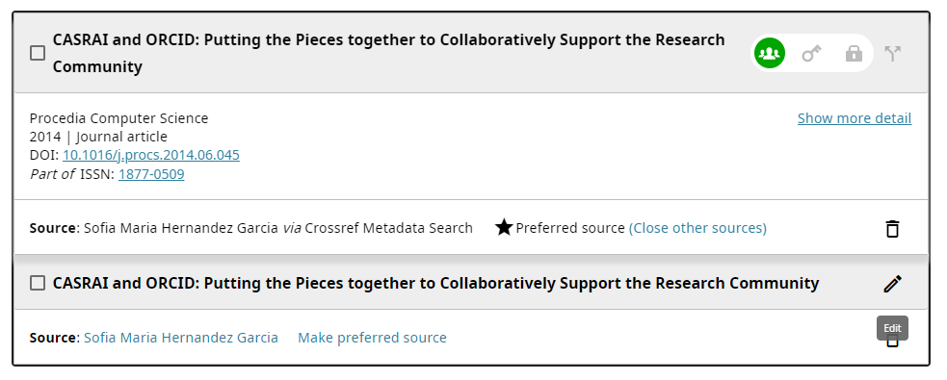

Рис. 61.

У новому вікні ви можете редагувати інформацію. Ви також можете обрати налаштування видимості для роботи (Рис. 62).



Рис. 62.

Ви не можете безпосередньо редагувати роботи, додані з іншого джерела, наприклад за допомогою майстра пошуку та посилань. Замість цього ви можете використовувати значок копіювання та редагування, щоб створити копію інформації, доданої стороннім джерелом, яку потім можна редагувати. Ця копія буде збережена як нова версія роботи, де Вас буде зазначено як джерело. Копіювати можна лише ті роботи, які мають зовнішній ідентифікатор (Рис. 63).

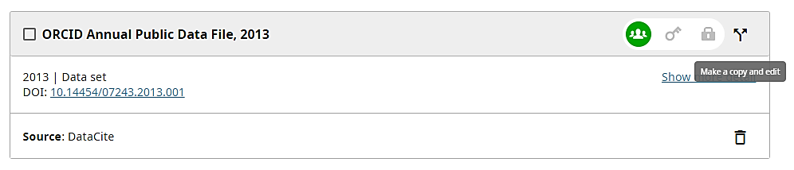

Рис. 63.

Ви можете масово редагувати роботи у своєму записі, вибираючи відповідні елементи за допомогою окремих прапорців. Це дає можливість змінювати параметри видимості або видаляти кілька робіт одночасно.

* 1. **Експертна оцінка.**

Розділ експертної оцінки Вашого запису ORCID містить інформацію про Вашу індивідуальну активність стосовно експертної оцінки. Організація, для якої Ви проводите рецензію або оцінку, зазвичай запитує ваш ідентифікатор під час процесу подання рецензії, а також запитує дозвіл оновити Ваш запис ORCID після завершення рецензування. Подібно до дослідницьких ресурсів та ідентифікаторів осіб, експертні оцінки можуть бути додані до вашого запису ORCID лише надійною організацією з Вашого дозволу – Ви не можете вручну додати їх до свого запису самостійно.

Розділ рецензування не відображатиметься у вашому особистому (приватному) записі ORCID, доки довірена організація не додасть рецензію до вашого запису ORCID. Вам необхідно зробити перевірку видимою для всіх, щоб вона також відображалася у вашому публічному записі ORCID.

Експертна оцінка є важливим елементом дослідження. Використання Вашого ідентифікатора ORCID для підключення до організацій, для яких ви проводите експертизу, підвищує видимість ваших наукових здобутків. Ось чому ORCID співпрацює з членами спільноти, щоб розробити способи розпізнавання використання ресурсів і дозволити Вам ділитися цією інформацією з видавцями, фондами, які фінансують дослідження та дослідницькими організаціями.

У розділі експертної оцінки запису ORCID визнаються Ваші індивідуальні експертні роботи для інших організацій. Експертиза може включати оцінку журнальних статей і книг, а також програм конференцій, заявок на отримання грантів, а також рішення щодо найму, просування по службі та перебування на посаді. На відміну від інших розділів ORCID, рецензії автоматично об’єднуються разом на основі ідентифікатора групи, зазвичай для організації чи видання, які організували рецензію. Крім того, як і роботи, «Інші ідентифікатори» (ідентифікатори особи) і гранти, окремі рецензії автоматично групуються разом на основі спільного ідентифікатора рецензії.

ORCID підтримує низку заходів рецензування – від подвійних сліпих рецензій, які надають мінімальну інформацію про рецензію, до відкритих рецензій, які за бажанням можуть перенаправляти безпосередньо на звіт рецензування та роботу, яку рецензували (Рис. 64).

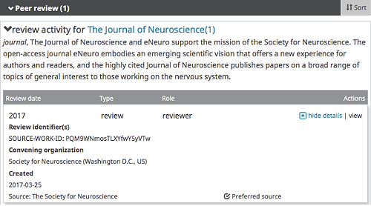

Рис. 64.

Експертні оцінки можуть бути додані до Вашого запису ORCID лише перевіреною організацією. Це може зробити замовник рецензування чи оцінки (наприклад видавець, товариство, організація, яка фінансує дослідження чи дослідницька установа, або стороння служба визнання рецензій, наприклад Publons, яка співпрацює з замовниками рецензування. В обох випадках, щоб запис ORCID було відповідним чином оновлено, Вам необхідно підтвердити свій ідентифікатор, увійшовши в ORCID, і надати організатору рецензування або третій стороні дозвіл на рецензування для оновлення Вашого запису ORCID інформацією про Вашу експертну діяльність.

* 1. **Поля у розділі рецензування.**

Кожна рецензійна діяльність поєднує три елементи: інформацію про рецензента; про організацію, яка спонсорує (чи проводить) експертизу (рецензію); і про саму рецензію. Додатково рецензійна діяльність може включати четвертий елемент: інформацію про предмет рецензування. Важливо, що кожен із цих компонентів містить постійний ідентифікатор.

*Інформація про рецензента:*

* **Роль (обов’язково):** роль особи в процесі рецензування, напр. голова, редактор, член, організатор, рецензент.
* **Ідентифікатор (обов’язково):** ідентифікатор ORCID рецензента.

*Інформація про замовника*

* **Організація, що замовляє (обов’язково):** опис організації, яка замовляє рецензування – видавець журналу, організатор конференції, фінансова агенція, викладачі тощо.

**○ Місто (обов’язково):** місто, де знаходиться замовник.

**○ Регіон:** регіон, де знаходиться замовник.

**○ Країна (обов’язково):** країна, де знаходиться замовник.

* **Ідентифікатор (обов’язково):** постійний ідентифікатор організації.

*Інформація про рецензію:*

* **Групування (обов’язково):** ідентифікатор, який використовується для групування рецензій у записі ORCID; він описує групу, частиною якої є рецензія. Це може бути назва журналу (Journal of Scientific Investigations) або організації (Scholarly Publisher, State University).
* **Тип (обов’язково):** тип перевірки, наприклад, рецензія, експертиза.
* **Дата (обов’язково):** вказуєтьсячас завершення рецензування: може бути зазначено у форматі (2008) або (2010-12-10).
* **Назва місця, де знаходиться рецензія:** назва головного об’єкта, частиною якого є огляд, напр. журнал, конференція, комісія з розгляду грантів тощо.
* **Ідентифікатор рецензії (обов’язково):** унікальний розпізнаний ідентифікатор, наданий джерелом для самого огляду. Використовується для запобігання дублюванню перевірки. Рецензії можуть мати більше ніж один ідентифікатор, а кілька рецензій з однаковим ідентифікатором групуватимуться разом.
* **URL-адреса:** посилання на рецензію в Інтернеті.

*Інформація про рецензію (експертизу):*

* **Назва предмета рецензування:** назва рецензованого елемента.
* **Тип предмета рецензування:** тип елемента, який було прорецензовано, напр. стаття, монографія.
* **Ідентифікатор предмета рецензії:** унікальний розпізнаний ідентифікатор для рецензованого елемента, напр. DOI.
* **URL-адреса теми рецензії:** посилання на рецензований елемент в Інтернеті.
  1. **Видалення статті**

Поруч із кожним записом, у якому міститься інформація щодо статті, є кнопки налаштування видимості та видалення (піктограма «кошик»), за допомогою яких можна видалити статтю. Вам буде запропоновано підтвердити видалення, перш ніж статтю буде видалено. Статті також можна видалити за допомогою функції масового редагування.

Якщо у Вас є кілька статей, які потрібно видалити, кожна з них видалятиметься окремо (Рис. 65).

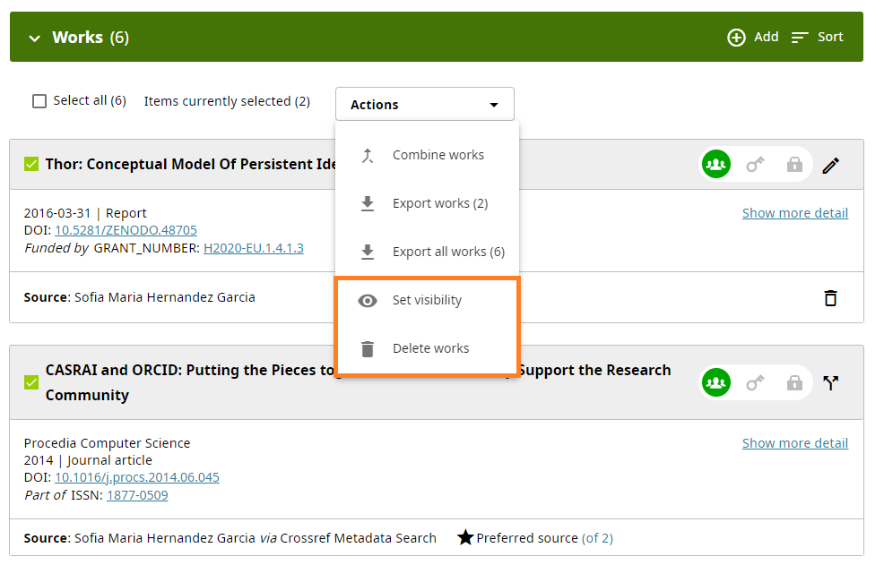

Рис. 65.

**Автоматичні оновлення: економія часу.**

Коли Ви надаєте довіреній організації свій ідентифікатор і дозвіл на додавання даних до Вашого запису, переваги полягають в тому, що організація, до електронної системи якої Ви підключаєтеся, постійно оновлюватиме Ваш запис інформацією, яку вона зможе перевірити та поширювати.

ORCID підтримує довготривалі дозволи, дозволяючи надавати довіреним організаціям доступ для читання та оновлення вашого запису ORCID на термін до 20 років або доки Ви не відкличете дозвіл у налаштуваннях свого облікового запису. Довірена організація використовує ці довготривалі дозволи для постійного оновлення Вашого запису ORCID новою інформацією у своїй системі. Цей процес називається автоматичним оновленням**.**

Автоматичні оновлення економлять Ваш час і можуть підвищити довіру до даних, забезпечуючи автоматичний обмін інформацією між дослідницькими системами та записами ORCID.

Подібно до того, як Ви контролюєте свій запис ORCID, ви також контролюєте дозвіл, який надаєте організації на читання чи оновлення вашого запису ORCID, а також те, як довго організація має такий дозвіл. Ви також можете відкликати будь-який дозвіл, який надали раніше. ORCID рекомендує Вам надати довготривалі дозволи, які вмикають автоматичне оновлення, щоб скористатися перевагами автоматизованих і надійних оновлень Вашого облікового запису ORCID без потреби самостійно вводити інформацію.

Водночас, слід врахувати, що не кожна організація, яка запитує довгострокові дозволи, підтримує автоматичне оновлення. Якщо Ви не впевнені, чи підтримує Ваша довірена організація автоматичні оновлення, перегляньте їх довідкові документи або зверніться за консультацією до ORCID (Рис 66).

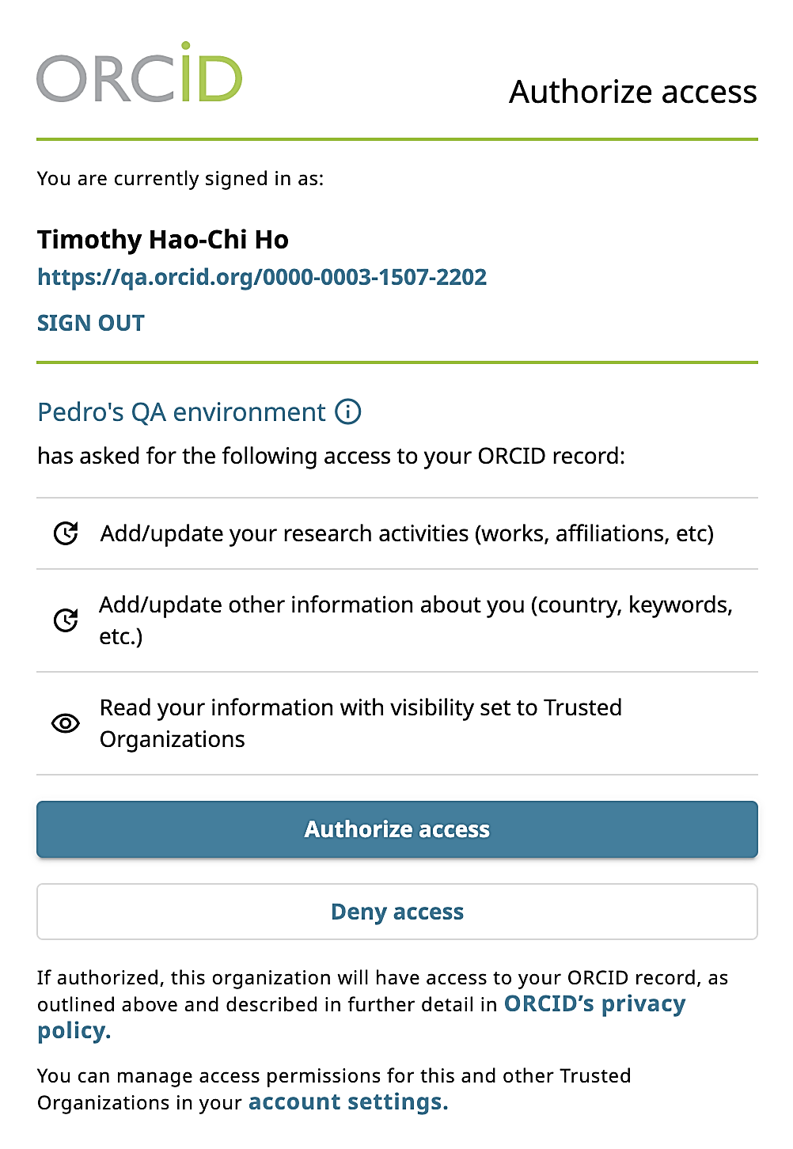

Рис. 66.

* 1. **Автоматичне оновлення в сторонніх системах: DataCite.**

Ви можете надати DataCite довгострокові дозволи за допомогою майстра пошуку та посилань зі свого запису ORCID або безпосередньо в DataCite. Щоб скористатися перевагами автоматичного оновлення ORCID, Вам необхідно ввімкнути автоматичне оновлення у своєму особистому профілі DataCite. Після ввімкнення кожного разу, коли центр обробки даних надсилає в DataCite нову роботу, яка містить ваш ідентифікатор ORCID у метаданих роботи, DataCite автоматично додаватиме її до Вашого запису ORCID. Ви можете будь-коли вимкнути автоматичне оновлення DataCite у своєму профілі DataCite або скасувавши дозволи для DataCite у налаштуваннях облікового запису ORCID.

* 1. **Автоматичні оновлення в сторонніх системах.**

Перехресне посилання Crossref має дві окремі системи, які взаємодіють з ORCID:

* Перехресний пошук метаданих: майстер пошуку та посилань ORCID (без автоматичних оновлень).
* Перехресне посилання: система автоматичного оновлення, активована із Вашої папки вхідних ORCID.

Процес автоматичного оновлення Crossref надається з повідомлення у вашій папці «Вхідні» ORCID (Crossref наразі єдина система, яка використовує папку «Вхідні» ORCID для надсилання запитів на автоматичне оновлення). Запит надсилається до Вашої папки «Вхідні» запису ORCID після того, як видавець надсилає нову роботу до Crossref із Вашим ідентифікатором ORCID, вбудованим у метадані. Якщо Ви вирішите надати довгострокові дозволи, Crossref автоматично оновлюватиме Ваш запис щоразу, коли в їх системі буде знайдено нову роботу, пов’язану з Вашим ідентифікатором ORCID від будь-якого видавця. Якщо Ви не хочете надавати дозвіл на оновлення свого запису, заархівуйте сповіщення від Crossref.

Також, рекомендується використовувати профіль Паломи Марін Арраїзи (Paloma Marín-Arraiza) <https://orcid.org/0000-0001-7460-7794> як приклад при оформленні Вашого власного профілю ORCID.